МУНИЦИПАЛЬНОЕ КАЗЁННОЕ УЧРЕЖДЕНИЕ
«КУЛЬТУРНО-ИНФОРМАЦИОННЫЙ МЕТОДИЧЕСКИЙ ЦЕНТР»
ШКОТОВСКОГО МУНИЦИПАЛЬНОГО РАЙОНА

УТВЕРЖДАЮ
Директор МКУ «КИМЦ»
Шкотовского муниципального района
___________________С.В. Колмакова
«___» ______________________2021 г

ОТЧЁТ
о работе учреждений культуры
Шкотовского муниципального района
за 2020 год

Шкотовский муниципальный район
2021 год

Исполнение полномочий в области культуры в Шкотовском муниципальном районе осуществляет муниципальное казенное учреждение «Культурно-информационный методический центр».
Сеть учреждений культуры Шкотовского муниципального района в 2020 году состоит из 11 учреждений клубного типа и 11 филиалов библиотек.
Учреждения культуры Шкотовского муниципального района являются структурными подразделениями Муниципального казённого учреждения «Культурно-информационный методический центр» ШМР имеющего статус юридического лица. МКУ «КИМЦ» ШМР включает в себя –
11 учреждений культурно-досугового типа:
- Районный Дом культуры посёлок городского типа Смоляниново;
- Дом культуры посёлка городского типа Шкотово;
- Культурно-досуговый центр посёлка Новонежино, Новонежинского сельского поселения;
- Культурно-досуговый центр села Анисимовка, Новонежинского сельского поселения;
- Дом культуры «Центральненский» с. Стеклянуха, Центральненского сельского поселения. Филиалы в сёлах Центральное и Новороссия;
- Культурно-досуговый центр посёлка Подъяпольское, Подъяпольское сельское поселение;
- Культурно-досуговый центр деревни Речица, Романовского сельского поселения;
- Культурно-досуговый центр села Романовка, Романовского сельского поселения;
- Дом культуры сала Многоудобное, Штыковского сельского поселения.
11 библиотек:
Муниципальная публичная библиотека филиалы:
- Библиотека п. Подъяпольское;
- Библиотека д. Речица;
- Библиотека с. Романовка;
- Библиотека пгт Смоляниново;
- Библиотека с. Стеклянуха;
- Библиотека с. Центральное;
- Библиотека пгт Шкотово;
- Библиотека п. Штыково;
- Библиотека с. Анисимовка;
- Библиотека п. Новонежино.
Досуговые и библиотечные учреждения Шкотовского района трудятся в рамках Всероссийского Национального проекта «Культура». Цель данного проекта - сделать культуру доступной не только в крупных городах, но и в отдаленных населенных пунктах по всей стране. Поддерживать творческие инициативы в регионах и создавать перспективный кадровый резерв. Наполнять новым смысловым содержанием сельские учреждения культуры, культурно-досуговые учреждения, библиотеки.
Основными направлениями работы для МКУ «КИМЦ» ШМР в рамках Национального проекта «Культура» стали:
- Проект «Культурная среда»:
В 2019 году закончено строительство дома культуры в селе Многоудобное. Разрешение на ввод в эксплуатацию ДК выдано 30.12.2019 г.
В 2020 году в новом доме культуры работают три специалиста культурно-досуговой деятельности. Созданы и функционируют танцевальные, вокальные, театральные и прикладные кружки для детей и взрослых. В кружках и клубных формированиях ДК с. Многоудобное занимаются 124 взрослых и детей.
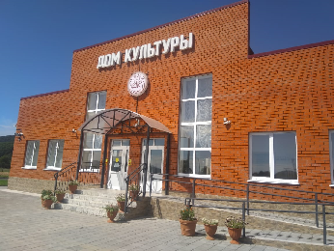 | 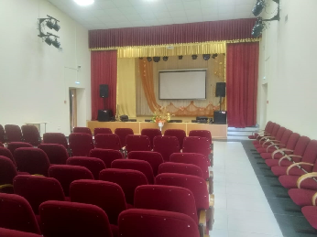
Подготовлена проектная документация КДЦ п. Штыково. В планах администрации на 2021 год строительство дома культуры в п. Штыково.
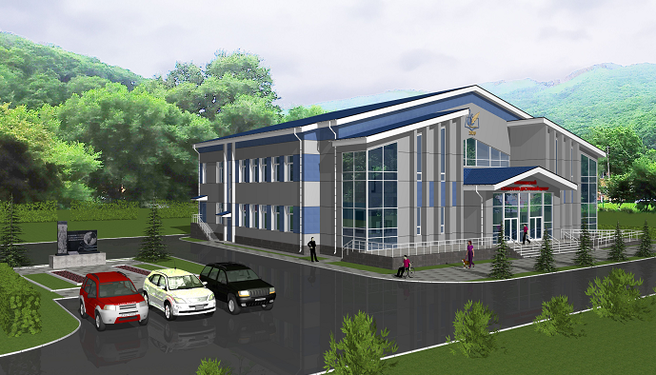
- Проект «Творческие люди» (повышение квалификации работников культуры). В 2020 году обучение в Дальневосточном государственном институте искусств прошли 4 человека: руководители вокальных коллективов А.К. Доброскок и М.С. Чоха по программе «Мастерская хормейстера»; руководители танцевальных коллективов О.А. Чернавина и О.В. Лукаш по программе «Преподавание классического, народного и современного танца».
На сегодняшний день в отрасли культуры района 77 человека.
В соответствии с указом Президента РФ от 7 мая 2012 № 597, согласно дорожной карте среднемесячная заработная плата работников основного персонала учреждений культуры ШМР составляет:
2018 г. – 35 237 руб., 2019 г. – 38716 руб., 2020 г. – 41349 руб.

ОБЩИЕ СВЕДЕНИЯ ОБ УЧРЕЖДЕНИЯХ КУЛЬТУРЫ
Население Шкотовского муниципального района на 2020 год составила 23 825 человек, количество клубных учреждений 1. На каждые 2166 человек населения нашего района приходится 1 клубное учреждение системы Министерства культуры Российской Федерации.
Количество зрительных залов на 2020 год – 11 единиц с числом посадочных мест 1 690, в том числе в сельской местности 9 залов с числом посадочных мест 1403 единица.
В МКУ «КИМЦ» ШМР по состоянию на 2020 года 77 человек (2019 г. – 73 человека), включая технический персонал.
В высших учебных учреждениях (ФГБОУ ВО «Владивостокский государственный институт экономики и сервиса», ИОУ ВПО Санкт-Петербургский гуманитарный университет профсоюзов) обучается 2 человека: Кожевникова Е.Н. (КДЦ п. Новонежино, директор) – организация работы с молодёжью, Толочкина Н.С. (КДЦ д. Речица, менеджер) – социально-культурная деятельность.
Кан О.В. (менеджер РДК пгт Смоляниново) закончила в 2020 году Хабаровский институт культуры и искусства по специализации режиссура театрализованных представлений и праздников. Доброскок А. К. закончила аспирантуру в Дальневосточном государственном институте искусств.
В Приморском краевом колледже культуры обучается 2 человека: Краснова И.Ю., (ДК пгт Шкотово) по специализации социально-культурная деятельность, Касаткина И.Б. (КДЦ п. Подъяпольское) – педагогика доп. образования музыкальная деятельность. Получили в 2020 году диплом ПККК: Меркушева С.Л. (библиотекарь п. Новонежино) - факультет библиотековедение и Романова Е.Г. (рук. кружка, ДК пгт Шкотово) – педагогика хореографии.
В 2020 году курсы повышения квалификации и обучающие семинары работники посетили 14 работников:
Кожевникова Е.Н. (КДЦ п. Новонежино, директор) прошла обучение по дополнительной профессиональной программе «Управление организацией культуры в условиях действующего законодательства», АНОО ДПО Академия образования взрослых «Альтернатива».
Лукаш О.В. (рук. кружка, КДЦ п. Новонежино) по дополнительной профессиональной программе «Преподавание классического, народного и современного танца в творческом коллективе», центр непрерывного образования и повышения квалификации творческих и управленческих кадров в сфере культуры ФГБОУ ВО «Дальневосточный государственный институт искусств».
Мамровская Е.В. (менеджер, ДК с. Центральное) по дополнительной профессиональной программе «Особенности методической работы в организации культуры, АНОО ДПО Академия образования взрослых «Альтернатива».
Мамровская Е.В. (менеджер, ДК с. Центральное) прошла обучение по дополнительной профессиональной программе «Управление организацией культуры в условиях действующего законодательства», АНОО ДПО Академия образования взрослых «Альтернатива».
Доброскок А.К. (рук. кружка, КДЦ п. Новонежино) по дополнительной профессиональной программе «Мастерская хормейстера», центр непрерывного образования и повышения квалификации творческих и управленческих кадров в сфере культуры ФГБОУ ВО «Дальневосточный государственный институт искусств».
Чернавина О.А. (рук. кружка, РДК пгт Смоляниново) по дополнительной профессиональной программе «Преподавание классического, народного и современного танца в творческом коллективе», центр непрерывного образования и повышения квалификации творческих и управленческих кадров в сфере культуры ФГБОУ ВО «Дальневосточный государственный институт искусств».
Чоха М.С. (рук. кружка, РДК пгт Смоляниново) по дополнительной профессиональной программе «Мастерская хормейстера», центр непрерывного образования и повышения квалификации творческих и управленческих кадров в сфере культуры ФГБОУ ВО «Дальневосточный государственный институт искусств».
Кожевникова Е.Н. (КДЦ п. Новонежино, директор) по программе профессиональной переподготовке «Менеджмент в культуре», Приморский краевой колледж культуры.
Берестова А. Д. (рук. кружка, РДК пгт Смоляниново) по программе повышения квалификации «современный сайт учреждения культуры: документы, регламенты, нормы и тенденции», ООО «Западно-Сибирский центр профессионального обучения».
Хмурович Е.В. (директор МПБ) повышение квалификации по дополнительной профессиональной программе «Проектируем модельную библиотеку: технологии создания и эффективные практики», частное образовательное учреждение дополнительного профессионального образования «Учебно-методический центр» Федерации профсоюзов Приморского края.
Падаева Е.А. (методист МПБ) по дополнительной профессиональной программе «Проектируем модельную библиотеку: технологии создания и эффективные практики», частное образовательное учреждение дополнительного профессионального образования «Учебно-методический центр» Федерации профсоюзов Приморского края.
Тарасова М.В. (рук. кружка, ДК с. Стеклянуха) повышение квалификации по дополнительной профессиональной программе «Использование декоративно-прикладного искусства в работе с детьми дошкольного возраста». ООО «Центр повышения квалификации и переподготовки «Луч знаний» г. Красноярск.
Носуль Л.В. (рук. кружка, ДК с. Стеклянуха) повышение квалификации по дополнительной профессиональной программе «Использование декоративно-прикладного искусства в работе с детьми дошкольного возраста». ООО «Центр повышения квалификации и переподготовки «Луч знаний» г. Красноярск.
Тимошенкова Наталья Васильевна (директор, ДК Стеклянуха) повышение квалификации по дополнительным проф. программам: «Управление организацией культуры в условиях действующего законодательства» и «современные подходы к дополнительному образованию детей», АНОО ДПО Академия образования взрослых «Альтернатива».

Таблица №1
Учреждения культурно-досугового типа
общие сведения
Наименование показателя | Всего учреждений |  |  | В том числе на селе
 | 2018 | 2019 | 2020 | 2018 | 2019 | 2020
Число учреждений культурно-досугового типа муниципального образования | 10 | 10 | 11 | 8 | 8 | 9
Всего посадочных мест | 1588 | 1588 | 1 690 | 1301 | 1301 | 1403
Число клубных формирований | 153 | 147 | 167 | 109 | 107 | 122
Количество участников клубных формирований | 2476 | 2489 | 2514 | 1746 | 1666 | 1684
Число культурно - массовых мероприятий всего | 2811 | 2647 | 1888 | 2269 | 2139 | 1452
Количество посещений | 168422 | 164048 | 111556 | 88215 | 73384 | 67956
Численность работников - всего | 59 | 50 | 50 | 32 | 28 | 30
Специалисты культурно-досуговой деятельности | 57 | 48 | 48 | 32 | 28 | 30
Всего в 2020 году в культурно-досуговых учреждениях района работало 50 человек, 47 штатных единиц.
Из общей численности работников культурно-досуговых учреждений в 2020 году специалисты составляют 48 человек (в 2019г. – 48 человек). Высшее образование имеют 15 человек, среднее специальное образование - 15 человек.
По стажу работы распределение следующее:
до 3 лет – 8 человек;
От 3 до 10 лет – 14 человек;
Свыше 10 лет – 28 человек.
Таблица №
Учреждения библиотечного типа
общие сведения
Наименование показателя | Всего учреждений |  |  | В том числе на селе
 | 2018 | 2019 | 2020 | 2018 | 2019 | 2020
Число учреждений библиотечного типа | 11 | 11 | 11 | 8 | 8 | 8
Всего посадочных мест | 127 | 138 | 139 | 77 | 88 | 89
Книжный фонд | 99920 | 100379 | 99493 | 65017 | 66119 | 65907
Число читателей | 9154 | 8920 | 6032 | 3046 | 4411 | 2432
Книговыдача | 166713 | 162911 | 112246 | 57830 | 73410 | 40564
Число посещений библиотеки | 97489 | 102578 | 85773 | 35506 | 50431 | 32416
Численность работников – всего | 16 | 16 | 16 | 8 | 7 | 7
Специалисты библиотечной деятельности | 16 | 16 | 16 | 8 | 7 | 7
Всего в 2020 году в учреждениях библиотечного типа района работало 16 человек, 11 штатных единиц. Из общей численности работников библиотек в 2020 году специалисты составляют 16 человек (в 2019 г. – 16 человек). Высшее образование (и профильное и нет) имеют 5 человек, среднее специальное образование (и профильное и не профильное)- 11 человек. По стажу работы распределение следующее:
До 3 лет – 1 человек
От 3 до 6 лет – 7 человек;
Свыше 10 лет – 8 человек.
ДОСУГОВАЯ ДЕЯТЕЛЬНОСТЬ
В 11 клубных учреждениях района функционирует 167 клубных формирования, в которых занимаются 2514 детей и взрослых. Из общего числа участников клубных формирований, участники коллективов самодеятельного народного творчества составляют 53,9 % .Число участников в клубных формированиях для детей до 14 лет включительно – 1349 человек. Из общего числа участников клубных формирований дети составляют – 53, 6 %.

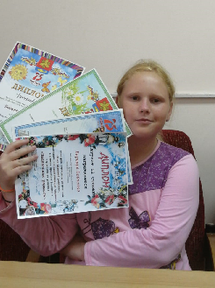 | Победы в районных, краевых, региональных, всероссийских, международных конкурсах и фестивалях творческих коллективов Шкотовского муниципального района в 2020 году (на 01.12.2020):

Статус фестиваля  конкурса | Награды
 | Гран-при | Лауреат 1 | Лауреат 2 | Лауреат 3 | Дипломанты | Спец.  номинация | Итого  наград
Международный | - | 18 | 8 | 7 | 1 | - | 34
Всероссийский | - | 35 | 24 | 12 | 6 | - | 77
Дальневосточный | - | 2 | - | - | 1 | - | 3
Краевой | - | 1 | 9 | 4 | 8 | - | 22
Всего наград различного уровня 136

Всероссийские конкурсы:
- 15 апреля. Всероссийский конкурс «Детских сказок чудные страницы» (г. Оренбург). Кружок ИЗО «Краски радуги» (КДЦ п. Подъяпольское, рук. Акимова Л.И.). Номинация «Герои сказочных миров». 5 участников – Лауреаты 1 степени, 3 – Лауреаты 2 степени.
- 10 апреля. Всероссийский краеведческий конкурс «В родных местах и солнце ярче светит» (г. Оренбург). Номинация «По тихим улочкам пройдусь…». Кружок ИЗО «Краски радуги» (КДЦ п. Подъяпольское, рук. Акимова Л.И.). 2 участника – Лауреаты 1 степени.
- 17 апреля. III Всероссийский конкурс проходящий в формате ФМВДК «Таланты России»:
- Постоногова Елена (КДЦ п. Подъяпольское, рук. Касаткина И.Б.) – Лауреат 2 степени. Номинация «Вокальное творчество»;
- дуэт: Постоногов Матвей и Постоногова Елена (КДЦ п. Подъяпольское, рук. Касаткина И.Б.) – Лауреат 1 степени. Номинация «Вокальное творчество»;
- дуэт Алексеева Василиса и Постогова Елена (КДЦ п. Подъяпольское, рук. Касаткина И.Б.) – Лауреат 2 степени. Номинация «Вокальное творчество»;
- Тарасова Дарья (КДЦ п. Подъяпольское, рук. Некипелова А.А.) – Лауреат 1 степени. Номинация «Конкурс чтецов»;
- Постоногова Елена (КДЦ п. Подъяпольское, рук. Некипелова А.А.) – Лауреат 1 степени. Номинация «Конкурс чтецов»;
- Шевченко Юлия ((КДЦ п. Подъяпольское, рук. Некипелова А.А.) – Лауреат 1 степени. Номинация «Конкурс чтецов»);
- Пустовая Екатерина (КДЦ п. Подъяпольское, рук. Касаткина И.Б.) – Дипломант 1 степени (песня «Я на горку шла») и Дипломант 3 степени (песня «Ой, ниточка тоненькая»). Номинация «Вокальное творчество»;
- дуэт: Фунтикова Аксинья и Пустовая Екатерина (КДЦ п. Подъяпольское, рук. Касаткина И.Б.) – Лауреат 3 степени. Номинация «Вокальное творчество».
- Апрель-май. Всероссийский V творческий фестиваль «Мир вашему дому» (г. Санк-Петербург):
- Сапетина Ксения (РДК пгт Смоляниново, рук. Сапетина Е.А.) – Лауреат 3 степени. Номинация «Конкурс чтецов и литературно-музыкальных композиций»;
- Колесова Анастасия (РДК пгт Смоляниново, рук. Сапетина Е.А.) – Лауреат 3 степени. Номинация «Конкурс чтецов и литературно-музыкальных композиций»;
- театральный кружок «Колобок» (РДК пгт Смоляниново, рук. Кулакова О.Е.) – Лауреат 1 степени. Номинация «Конкурс чтецов и литературно-музыкальных композиций».
- Май. Всероссийский конкурс – фестиваль творчества и искусств «ДоРеМИКС» (г. Рязань):
- Усольцева Доминика (РДК пгт Смоляниново, рук. Сапетина Е.А.) – Лауреат 3 степени. Номинация «Художественное слово»;
- Магомедова Есения (РДК пгт Смоляниново, рук. Сапетина Е.А.) – Лауреат 3 степени. Номинация «Художественное слово»;
- Колесова Анастасия (РДК пгт Смоляниново, рук. Сапетина Е.А.) – Лауреат 3 степени. Номинация «Художественное слово»;
- Иванова Альбина (РДК пгт Смоляниново, рук. Сапетина Е.А.) – Лауреат 3 степени. Номинация «Художественное слово»;
- Богатов Савелий (РДК пгт Смоляниново, рук. Сапетина Е.А.) – Лауреат 3 степени. Номинация «Художественное слово»;
- Колесов Владимир (РДК пгт Смоляниново, рук. Сапетина Е.А.) – Лауреат 3 степени. Номинация «Художественное слово»;
- Сапетина Ксения (РДК пгт Смоляниново, рук. Сапетина Е.А.) – Лауреат 2 степени. Номинация «Художественное слово»;
- Богатов Никита (РДК пгт Смоляниново, рук. Сапетина Е.А.) – Лауреат 3 степени. Номинация «Художественное слово»;
- Бондарь Софья (РДК пгт Смоляниново, рук. Сапетина Е.А.) – Дипломант 1 степени. Номинация «Художественное слово»;
- Свирякина Анна (РДК пгт Смоляниново, рук. Сапетина Е.А.) – Лауреат 3 степени. Номинация «Художественное слово»;
- Магомедова Карина (РДК пгт Смоляниново, рук. Сапетина Е.А.) – Лауреат 2 степени. Номинация «Художественное слово».
- 28-31 мая. Всероссийский конкурс безграничного творчества «Домашка/online»(г. Владивосток):
- Коновалова Доминика (ДК с. Стеклянуха, кружок «Чудесная мастерская». рук. Тарасова М.В.) – Лауреат 1 степени. Номинация «Декоративно-прикладное творчество, индивидуальное исполнение»;
- Садовский Дмитрий (ДК с. Стеклянуха, кружок «Чудесная мастерская». рук. Тарасова М.В.) – Лауреат 1 степени. Номинация «Декоративно-прикладное творчество, индивидуальное исполнение»;
- Рябченко Валерия (ДК с. Стеклянуха, кружок «Марья искусница». рук. Носуль Л.В.) – Лауреат 1 степени. Номинация «Декоративно-прикладное творчество, индивидуальное исполнение»;
- Пятина Виктория (ДК с. Стеклянуха, кружок «Чудесная мастерская». рук. Тарасова М.В.) – Лауреат 1 степени. Номинация «Декоративно-прикладное творчество, индивидуальное исполнение».
- 4 июня. V Всероссийский конкурс проходящий в формате ФМВДК «Таланты России»:
- вокальный коллектив «Элегия» (КДЦ п. Подъяпольское, рук. Касаткина И.Б.) – Лауреат 3 степени. Номинация «Вокальное творчество»;
- Анна Федотова (КДЦ п. Подъяпольское, рук. Касаткина И.Б.) – Лауреат 2 степени. Номинация «Вокальное творчество»;
- Егор Пашко (КДЦ п. Подъяпольское, рук. Касаткина И.Б.) – Дипломант 1 степени. Номинация «Вокальное творчество»;
- трио «Грация» (КДЦ п. Подъяпольское, рук. Касаткина И.Б.) – Лауреат 2 степени. Номинация «Вокальное творчество»;
- 6 июня. V Всероссийский конкурс проходящий в формате ФМВДК «Таланты России»:
- Шевелёв Степан (КДЦ п. Подъяпольское, рук. Касаткина И.Б.) – Дипломант 2 степени. Номинация «Вокальное творчество. С чего начинается Родина»;
- дуэт: Постоноговы Матвей и Елена (КДЦ п. Подъяпольское, рук. Касаткина И.Б.) – Лауреат 2 степени. Номинация «Вокальное творчество. С чего начинается Родина».
1-10 июня. Всероссийский детский конкурс «Детство – счастливая пора жизни» (г. Краснодар). Пустовая Екатерина (КДЦ п. Подъяпольское, рук. Касаткина И.Б.) – Дипломант 3 степени. Номинация «Вокальное и музыкальное искусство».
- 16 – 19 июля. X Всероссийский конкурс праздника детского, юношеского и семейного творчества «ДАР ONLINE» (г. Владивосток):
- кружок «Очумелые ручки»» (ДК с. Новороссия, рук. Кислица Н.В.) – Лауреат 1 степени. Номинация «Я – мастер, коллективное исполнение, 10-13 лет»;
- Позднякова Вероника (ДК с. Новороссия, рук. Краснов А.В.) – Лауреат 1 степени. Номинация «Я – музыкант, флейта, соло, 10-13 лет»;
- Позднякова Вероника (ДК с. Новороссия, кружок «Очумелые ручки», рук. Кислица Н.В.) – Лауреат 1 степени. Номинация «Я – мастер, индивидуальное исполнение, 10 – 13 лет»;
- семья Бородавкины – Федосеевы ДК с. Новороссия, кружок «Очумелые ручки», рук. Кислица Н.В.) – Лауреат 1 степени. Номинация «Мы – творческая семья. Семейная мастерская по созданию изделий декоративно-прикладного творчества»;
10. 5 октября. Всероссийский конкурс изобразительного творчества «Спорт – это жизнь, радость, здоровье!» (г. Оренбург). Кружок изобразительного творчества «Радуга» (РДК пгт Смоляниново, рук. Мустецова Е.М.). Номинация «Олимпийские надежды». 3 участника - Лауреаты 1 степени, 3 – Лауреаты 2 степени.
11. 12 октября. X Всероссийский конкурс проходящий в формате ФМВДК «Таланты России» (г. Москва):
- Козлов Данила (КДЦ п. Подъяпольское, рук. Некипелова А.А.) – Лауреат 1 степени. Номинация «Конкурс чтецов»;
- Богунова Вероника (КДЦ п. Подъяпольское, рук. Некипелова А.А.) – Лауреат 1 степени. Номинация «Конкурс чтецов»;
- Пустовая Екатерина (КДЦ п. Подъяпольское, рук. Касаткина И. Б.) – Дипломант 1 степени. Номинация «Вокальное творчество»;
- вокальный коллектив «Элегия» (КДЦ п. Подъяпольское, рук. Касаткина И.Б.) – Лауреат 1 степени. Номинация «Вокальное творчество»;
- трио «Грация» (КДЦ п. Подъяпольское, рук. Касаткина И.Б.) – Лауреат 1 степени. Номинация «Вокальное творчество».
12. 27 октября. Всероссийский конкурс чтецов, посвящённый творчеству Сергея Есенина «Песенный поэт России» (г. Оренбург):
- Пустовая Екатерина (КДЦ п. Подъяпольское, рук. Некипелова А.А. – Лауреат 2 степени;
- Эшметов Максим (КДЦ п. Подъяпольское, рук. Некипелова А.А. – Лауреат 2 степени;
- Кудрявцева Татьяна (КДЦ п. Подъяпольское, рук. Некипелова А.А. – Лауреат 2 степени.
13. 31 октября. X Всероссийский конкурс проходящий в формате ФМВДК «Таланты России» (г. Москва):
- Пустовая Екатерина (КДЦ п. Подъяпольское, рук. Некипелова А.А. – Лауреат 2 степени. Номинация «Конкурс чтецов»;
- Эшметов Максим (КДЦ п. Подъяпольское, рук. Некипелова А.А. – Лауреат 2 степени. Номинация «Конкурс чтецов»;
- Кудрявцева Татьяна (КДЦ п. Подъяпольское, рук. Некипелова А.А. – Лауреат 2 степени. Номинация «Конкурс чтецов»;
- Дуэт: Ботнарь Юрий и Петрунина Софья (КДЦ п. Подъяпольское, рук. Касаткина И.Б.) – Лауреат 3 степени. Номинация «Вокальное творчество»;
14. 9 ноября. II Всероссийский конкурс, посвящённый Дню матери (г. Оренбург). Кружок ИЗО «Краски радуги» (КДЦ п. Подъяпольское, рук. Акимова Л.И.). Номинация «О той, что дарует нам жизнь и тепло». 2 участника – Лауреаты 1 степени, 6 – Лауреаты 2.
15. 20 ноября. Всероссийский конкурс детско-юношеского конкурса «Сказки гуляют по свету» (г. Санкт-Петербург). Кружок изобразительного творчества «Радуга» (РДК пгт Смоляниново, рук. Мустецова Е.М.). Номинация «Иллюстрация к сказке». 8 участников – Лауреаты 1 степени.
Краевые конкурсы:
- 3-4 октября. Краевой конкурс хоровых коллективов «Поющий океан» (г. Владивосток):
- Народный хор «Черёмушки» (РДК пгт Смоляниново, рук. Чоха М.С.) – Лауреат 2 степени;
- хор «Селяночка» (КДЦ п. Новонежино, рук. Доброскок А.К.) - Лауреат 3 степени;
2. Краевой фестиваль-конкурс народного творчества «Пасхальная радость» (г. Фокино):
- Екатерина Матёркина (КДЦ п. Подъяпольское, рук. И. Б. Касаткина) – Дипломант 3 степени. Номинация «Песенное творчество»;
- Екатерина Пустовая(КДЦ п. Подъяпольское, рук. И. Б. Касаткина) – Дипломант 2 степени. Номинация «Песенное творчество»;
- Юлия Шевченко (КДЦ п. Подъяпольское, рук. Синько Л.В.) – Лауреат 2 степени. Номинация «Художественное чтение»;
- Елена Постоногова (КДЦ п. Подъяпольское, рук. Синько Л.В.) – Лауреат 3 степени. Номинация «Художественное чтение»;
- Дарья Тарасова (КДЦ п. Подъяпольское, рук. Синько Л.В.) – Лауреат 2 степени. Номинация «Художественное чтение»;
- танцевальный коллектив «Улыбка» (РДК пгт Смоляниново, рук. Чернавина О.А.) – Дипломант 3 степени. Номинация «Хореография». Танец «Купалинка».
- танцевальный коллектив «Улыбка» (РДК пгт Смоляниново, рук. Чернавина О.А.) – Лауреат 3 степени. Номинация «Хореография». Танец «Сапожки русские».
- танцевальный коллектив «Огонёк» (РДК пгт Смоляниново, рук. Мукомелова А.Ю.) – Дипломант 3 степени. Номинация «Хореография». Танец «Мариупольский казачок»;
- Варвара Бойченко (КДЦ п. Новонежино, рук. Ломакина Н.В.) – Лауреат 2 степени, Номинация «Художественное чтение»;
- Екатерина Лаптева (КДЦ п. Новонежино, рук. Ломакина Н.В.) – Лауреат 2 степени, Номинация «Художественное чтение»;
- Антон Кришталь (КДЦ п. Новонежино, рук. Ломакина Н.В.) – Лауреат 2 степени, Номинация «Художественное чтение»;
- Наталья Боярко (КДЦ п. Новонежино, рук. Догадаева О.В.) – Лауреат 2 степени, Номинация «Декоративно-прикладное творчество»;
- Алина Хмельницкая (КДЦ п. Новонежино, рук. Догадаева О.В.) – Лауреат 1 степени, Номинация «Декоративно-прикладное творчество»;
- Денесюк Светлана (КДЦ д. Речица, рук. Бочарова Н.Г.) – Лауреат 2 степени. Номинация «Художественное чтение»;
- Любовь Серёгина (КДЦ д. Речица, рук. Бочарова Н.Г.) – Лауреат 2 степени. Номинация «Художественное чтение»;
- Валерия Усяева (КДЦ д. Речица, кружок «Мастерица», рук. Толочкина Н.П.) – Дипломант 2 степени. Номинация «Декоративно-прикладное творчество»;
- Анастасия Толочкина (КДЦ д. Речица, кружок «Мастерица», рук. Толочкина Н.П.) – Дипломант 2 степени. Номинация «Декоративно-прикладное творчество»;
- Дмитрий Толочкин (КДЦ д. Речица, кружок «Мастерица», рук. Толочкина Н.П.) – Дипломант 2 степени. Номинация «Декоративно-прикладное творчество»;
- Анастасия Толочкина (КДЦ д. Речица, рук. Карпушкина О.А.) – Дипломант 3 степени. Номинация «Песенное творчество»;
3. Ноябрь. Краевой онлайн-фестиваль народных культур «Вечный зов» (г. Находка). Танцевальный коллектив «Жемчужинка» (КДЦ п. Новонежино, рук. Лукаш О.В.) – Лауреат 3 степени. Номинация «Народный танец».
Международные конкурсы:
- 18 января танцевальный коллектив «Триумф» (ДК Шкотово, рук. Романова Екатерина) принял участие в Международном танцевальном конкурсе-фестивале «ASIA DANS 2020» г. Владивосток. В 3-х номинациях: «Современная хореография, ансамбль, 12-17 лет», «Эстрадный танец, ансамбль, смешанная группа, 12-14 лет» и «Детский танец, ансамбль, 5-7 лет» коллектив стал трижды Лауреатом 3 степени.
- 25 февраля. Международный конкурс «Литературный мир» (академия народной энциклопедии, международный инновационный проект «Моя Отчизна»). Якушев Андрей (библиотека с. Центральное, рук. Пантелеева Е.В.) – Лауреат 1 степени.
- Международный конкурс «Ромашка FEST» (г. Москва):
- театральный кружок «Колобок» (РДК пгт Смоляниново, рук. Кулакова О.Е.) – Лауреат 3 степени. Номинация «Театральное искусство»;
- Новикова Юлия, Ковальчук Мария, Ефременко Александра, Мамаева Анастасия (РДК пгт Смоляниново, рук. Чоха М.С.) – Дипломант 1 степени. Номинация «Эстрадный вокал».
4. 15 апреля. Международный конкурс «Изумрудный город». Кружок декоративно-прикладного творчества «Мир творчества» (РДК пгт Смоляниново, рук. Грудинова М. Н.). Номинация «День Победы – 75 лет без войны». Сапетина Ксения, Никита Рыбников, коллективная работа кружка – Лауреаты 1 степени.
5. 28 апреля. Международный конкурс «Солнечный свет» (г. Красноярск):
- Толочкин Дмитрий (КДЦ д. Речица, рук. Толочкина Н. П.) – Лауреат 1 степени. Номинация «Декоративно-прикладное творчество: Аппликация»;
- Толочкина Анастасия (КДЦ д. Речица, рук. Толочкина Н. П.) – Лауреат 1 степени. Номинация «Декоративно-прикладное творчество: Аппликация».
6. 27 мая. Международный фестиваль хореографический искусств «Красно-белый кубок» (г. Москва):
- Образцовый танцевальный коллектив «Огонёк» (РДК пгт Смоляниново, рук. Мукомелова А.Ю.) – Лауреат 3 степени;
- Танцевальный коллектив «Улыбка» (РДК пгт Смоляниново, рук. Чернавина О.А.) – Лауреат 2 степени. Танец «Земляничка-ягодка»;
- - Танцевальный коллектив «Улыбка» (РДК пгт Смоляниново, рук. Чернавина О.А.) – Лауреат 2 степени. Танец «Сапожки русские»;
7. 10 мая. Международный многожанровый конкурс «Мирное небо» (г. Москва):
- Танцевальный коллектив «Улыбка» (РДК пгт Смоляниново, рук. Чернавина О.А.) – Лауреат 3 степени. Номинация «Эстрадный танец»;
- театральный кружок «Колобок» (РДК пгт Смоляниново, рук. Кулакова О.Е.) – Лауреат 1 степени. Номинация «Театральные миниатюры»;
- Сапетина Ксения (РДК пгт Смоляниново, рук. Сапетина Е.А.) – Лауреат 2 степени. Номинация «Художественное слово»;
- Свирякина Анна (РДК пгт Смоляниново, рук. Сапетина Е.А.) – Лауреат 2 степени. Номинация «Художественное слово»;
- Народный хор «Черёмушки» (РДК пгт Смоляниново, рук. Чоха М.С.) – Лауреат 1 степени. Номинация «Песни Великой Отечественной войны».
8. Международный многожанровый фестиваль-конкурс «Аккорд успеха» (г.Санкт-Петербург):
- театральный кружок «Колобок» (РДК пгт Смоляниново, рук. Кулакова О.Е.) – Лауреат 1 степени. Номинация «Театральные миниатюры»;
9. Май. Международный творческий конкурс «Пасхальный натюрморт» (Образовательный портал «Рыжий кот», г. Самара). Кружок изобразительного творчества «Радуга» РДК пгт Смоляниново, рук. Мустецова Е.М.): Ксения Сапетина - Лауреат 1 степени, Софья Шакирова – Лауреат 1 степени, Понкратенко Валерия – Лауреат 2 степени.
10. Май. Международный творческий конкурс «Красавица весна» (Образовательный портал «Рыжий кот», г. Самара). Кружок изобразительного творчества «Радуга» РДК пгт Смоляниново, рук. Мустецова Е.М.): 4 участника – Лауреаты 1 степени, 1 – Лауреат 2, 1 – Лауреат 3 степени.
11. Международный конкурс хореографического творчества «ДЕ-ТВО-РА» (г. Уссурийск). Танцевальный коллектив «Жемчужинка» (КДЦ п. Новонежино, рук. Лукаш О.В.) – Лауреат 1 степени.
12. 22 мая. Международный конкурс музыкального творчества «Весенние трели». Чепорова Елена (КДЦ п. Подъяпольское, рук. Касаткина И.Б.) – Лауреат 1 степени. Номинация «Эстрадный вокал».
13. 19 июня. Международный конкурс творчества «Берег Мечты» (Центр дистанционных конкурсов детского творчества Компас). Никита Козырь (ДК с. Центральное, кружок «Очумелые ручки», рук. Козырь Н.В.) – Лауреат 1 степени. Номинация «Декоративно-прикладное творчество».
14. 30 ноября. Международный конкурс искусств «Территория талантов» (г. Нижний Новгород).
- Хореографический ансамбль «Триумф» (ДК пгт Шкотово, рук. Кудрявцева Е.Г.) – Лауреат 1 степени в номинации «Эстрадный танец. Ансамбль 13-15 лет».
- Хореографический ансамбль «Триумф» (ДК пгт Шкотово, рук. Кудрявцева Е.Г.) – Лауреат 2 степени в номинации «Современный танец. Ансамбль. Смешанная группа».
- Лушина Наталья (ДК пгт Шкотово, рук. Краснова Н.Б.) – Лауреат 1 степени, номинация «Вокал. Дебют. Соло. 7-9 лет (младшая)».
15. Ноябрь. Международный онлайн конкурс национальной песни «МЫ единое целое» (г. Новосибирск). Кожевникова Елена (КДЦ п. Новонежино, рук. Доброскок А.) – Лауреат 3 степени. Номинация «16 лет и старше. Соло».
Дальневосточные
- 25 января хор «Селяночка» и солисты детского вокального коллектива «Аквамарин» (руководитель Доброскок А. К.) приняли участие в Дальневосточном конкурсе «ДАР» (г. Владивосток). По итогам конкурса: хор «Селяночка» - Лауреаты 1 степени в номинации «Народный вокал, 26 лет и старше», Елизавета Савкина – Лауреат 1 степени в номинации «Детская песня, соло, до 5 лет», Анфиса Пивцайкина – Дипломант 1 степени в номинации «Детская песня, соло, 6- 8 лет»

Досуговая деятельность учреждений культуры за 2020 год

За 2020 год проведено 1888 мероприятий, в которых приняло участие 111556 человек.

количество мероприятий | количество посещений

Существенная разница в количестве мероприятий и соответственно посещаемости в 2020 году произошла в результате приостановления проведения досуговых, развлекательных, зрелищных мероприятий и пр. в соответствии с пунктом 1.1. постановления губернатора Приморского края от 18.03.2020 № 21-пг «О мерах по предотвращению распространения на территории Приморского края новой коронавирусной инфекции (COVID-2019)». Фактически более полугода учреждения культуры не имели возможности функционировать в нормальном рабочем режиме.

Крупномасштабные и социально-значимые мероприятия различной направленности, прошедшие на территории
Шкотовского муниципального района в 2020 году
01 января 2020 года в учреждениях культуры прошли мероприятия, посвященные встрече Нового года. Это были развлекательные программы, вечера-огоньки и дискотеки. Всего 9 мероприятий с участием более 700 (714) человек (в 2018 г. – 559 человек). После замены полов в КДЦ Романовка количество участников Новогодней дискотеки увеличилось на 30 человек (2019 – 70 чел., 2020 – 100 чел.)
8 февраля на туристической базе «С-Нежная» с. Лукьяновка прошёл завершающий этап спортивного фестиваля «Зимние забавы». Работники Культурно-досугового центра п. Новонежино подготовили сценарий торжественного открытия и церемонию награждения участников и победителей фестиваля. В этом году спортивный праздник был, посвящён 75-летию окончания Великой Отечественной войны 1941-1945 гг. Ведущие призвали всех участников посвятить свои спортивные победы своим дедам и прадедам, победившим врага. Символ фестиваля дальневосточный леопард Шуня провёл с делегациями района спортивную разминку перед сложным забегом.
15 февраля на площадке у памятника воинам-интернационалистам в посёлке Штыково, прошёл районный митинг, посвященный Дню воина-интернационалиста и 75-летию Великой Победы. На митинге присутствовали официальные лица, представители общественных организаций, школьники. Присутствующие почтили минутой молчания погибших в локальных войнах и национальных конфликтах, возложили к памятнику воинам-интернационалистам гирлянду и цветы. Всего – около 100 человек.
В этот же день в Районном Доме культуры состоялся 9 районный фестиваль «Армейский ветер», так же посвящённый юбилейной дате. В фестивале приняли участие не только самодеятельные артисты Шкотовского района, но и гости из г. Артема и Уссурийска. Исполнялись песни о России, о «горячих точках». Все участники были награждены дипломами и памятными подарками. Всего в мероприятии приняло участие около 200 человек.
19 февраля в РДК прошло районное торжественное мероприятие, посвящённое 23 февраля. На празднике чествовали ветеранов Великой Отечественной, им были вручены юбилейные медали. Напутственным словом приветствовали старшеклассников, планирующих поступление в военные училища. Благодарственными письмами главы района были отмечены мужчины сотрудники полиции, военнослужащие и сотрудники учреждений Шкотовского района. Их поздравили солисты и творческие коллективы Смоляниново, Шкотово, г. Большой Камень, Романовки, Подъяпольска и Новонежино. На мероприятии присутствовало около 150 человек.
Ко Дню защитника Отечества во всех клубных учреждениях Шкотовского района прошли концертные, конкурсные, развлекательные программы и выставки рисунков и прикладного творчества. Самодеятельные артисты ДК пгт Шкотово приняли участие в концертной программе ДК в/ч 83417, работники ДК с. Многоудобное подготовили для сотрудников в/ч 10604 театрализованную развлекательную программу. Всего было проведено 38 мероприятий, посвящённое данному празднику, в них приняло участие около 2000 (1845) человек.
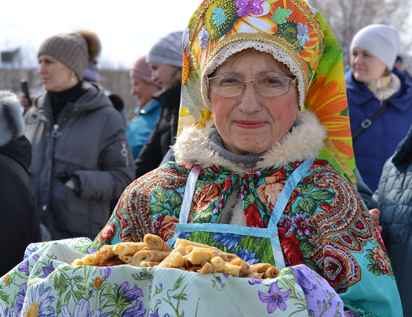 1 марта все учреждения досуга и библиотеки Шкотовского муниципального района провели праздничные мероприятия, посвящённые народному празднику Масленице. Для жителей района работники культуры приготовили не только театрализованные шуточные представления, но и конкурсы, и сладкие призы и подарки. Работники КДЦ Новонежино провели праздник не только для жителей посёлка, но и для туристов села Лукъяновка (300 чел.). На празднике «Широкая масленица» в деревне Речица присутствовали туристы из г. Артём (55 человек). Коллективы РДК пгт Смоляниново приняли участие в празднике «Широкая Масленица» на б/о «Штыковские пруды» (250 туристов). Работники ДК Многоудобное провели праздник для многоудобненцев и для жителей посёлка Штыково. Работники библиотек так же приняли активное участие в подготовке и проведении народного праздника. Познавательно-развлекательные программы прошли в библиотеках: п. Новонежино, п. Шкотово, д. Речица, п. Подъяпольское, с. Романовка. В библиотеке пгт Смоляниново подготовлена и проведена медиа беседа «Широкая Масленица». В праздничных мероприятиях приняло участие около 4000 (3928, 2019 г. - 2953) человек.
С 4 по 8 марта во всех учреждениях культуры прошли мероприятия, посвященные Международному женскому дню. Работники досуговых учреждений культуры подготовили мероприятия различной формы для всех категорий населения. Для детей и подростов прошли игровые, конкурсные и развлекательные программы: «Музыка весны» (РДК пгт Смоляниново), «Сегодня праздник у девчат» (ДК пгт Шкотово), «Наши девочки прекрасны» (КДЦ п. Подъяпольское), «Умничка» (ДК с. Центральное), «Хорошо сидим!» (КДЦ Анисимовка).
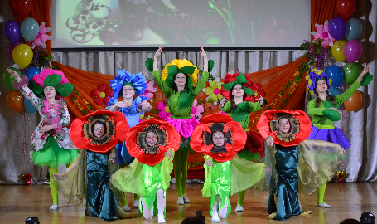
Вечера отдыха, дискотеки для молодёжи и взрослых: «Весенний позитив» (КДЦ Подъяпольское), «Про любовь, весну и красоту» (КДЦ с. Романовка), «Любимым, нежным и прекрасным» (КДЦ д. Речица), «Ах, какие девочки!» (ДК с. Центральное), «Королевы танцпола» (ДК с. Многоудобное) и др.
Во всех учреждениях культурно-досугового типа прошли концерты: «О женщинах с любовью» (КДЦ Подъяпольское), «С праздником милые женщины» (ДК с. Новороссия), «Ты женщина и этим ты прекрасна!» (ДК с. Стеклянуха), «Для милых мам» (КДЦ с. Анисимовка), «Вы прекрасны, спору нет!», «Весна, любовь и вдохновенье» (ДК с. Многоудобное); фото - выставки, выставки изобразительного и прикладного творчества «Для милой мамочки», «Я и моя мамочка», «Весеннее настроение» и пр.
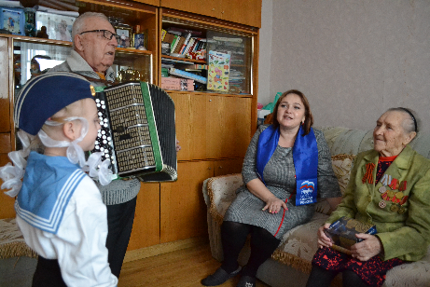 В населённых пунктах Смоляниново, Центральное, Новороссия, Подъяпольское работники культуры вместе с участниками самодеятельности поздравили на дому участников ВОВ, тружеников тыла.

5 марта, женщины Шкотовского района были приглашены на праздничную программу «Прекрасным женщинам» в Районный Дом культуры пгт Смоляниново. Уже в фойе женщин встречали исполнением классических композиций Марина Чоха и Анастасия Доброскок, создавая неповторимую атмосферу нежного весеннего праздника, Главными виновницами торжества стали женщины - ветераны Великой Отечественной войны, которым глава района В.И. Михайлов вручил юбилейные медали.
Торжественную программу украсили выступления самодеятельных артистов Смоляниново, Шкотово, Многоудобное, Подъяпольского. Завершил торжественное мероприятие праздничный концерт вокальной группы «Другая причина» из села Вольно-Надежденское. На концерте присутствовало 250 человек.
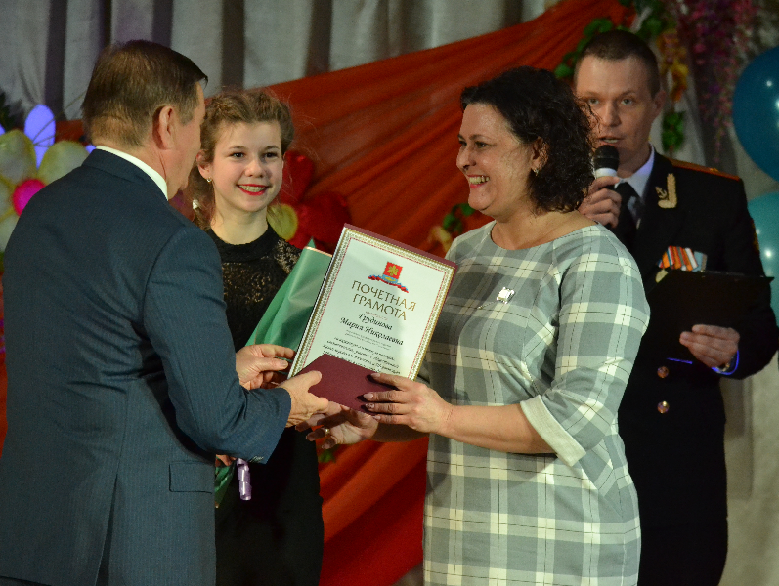
Всего мероприятий, посвящённых Международному женскому дню, было проведено 49 (2019 - 41) мероприятие, в которых приняли участие более 4000 (4084, 2019 –4027) жителей Шкотовского района.
Мероприятия, посвящённые 75-летию победы
в Великой Отечественной войне 1941-1945 гг.
В 2020 году в соответствии с пунктом 1.1. постановления губернатора Приморского края от 18.03.2020 № 21-пг «О мерах по предотвращению распространения на территории Приморского края новой коронавирусной инфекции (COVID-2019)» на территории Шкотовского муниципального района было приостановлено, на период режима повышенной готовности, проведение досуговых, развлекательных, зрелищных мероприятий и пр.
В связи с опасной эпидемиологической обстановкой в стране и во всем мире знаковые мероприятия в Год Памяти и Славы работникам культуры пришлось проводить в условиях строгого соблюдения безопасности и онлайн. Главными ориентирами при подготовке данных мероприятий явилось формирование патриотизма на базе чувства сопричастности и гордости за Родину, историю и осознание каждым своей ответственности за судьбу страны России, «большой» и «малой» Родины.

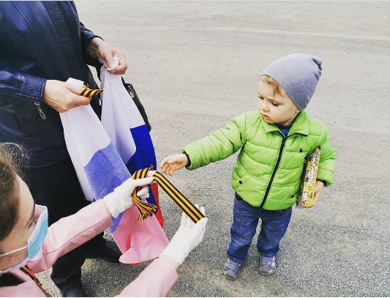
6-9 мая в рамках Всероссийской акции «Георгиевская ленточка» волонтёры от культуры раздавали георгиевскую ленту (в масках и перчатках) в 8 населённых пунктах района, роздано 1414 лент.

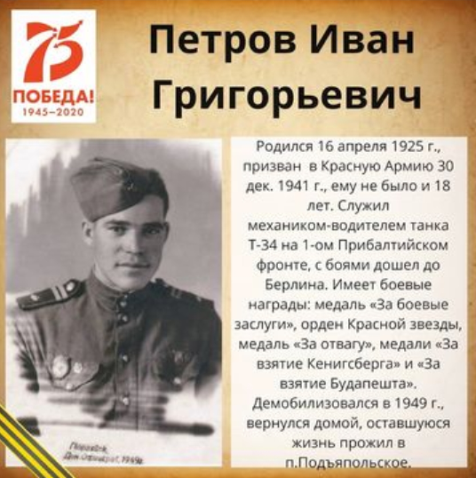

5-9 мая участие учреждений культуры во Всероссийской акции «Бессмертный полк». На страницах учреждений в Instagram были размещены портреты ветеранов - 524 портрета.

24 апреля – 9 мая прошёл районный онлайн конкурс чтецов «Наследники Победы». На конкурс принимались видеозаписи исполнения стихов, отрывков прозаических произведений посвящённых ВОВ. Видеозаписи размещались соц.сетях на страницах Instagram учреждений культуры. В конкурсе приняло участие 137 чтецов.
24 апреля – 9 мая проводился районный онлайн конкурс рисунков и прикладных работ «Наследники Победы». Фотографии работ участники отправляли на электронные почты учреждений культуры. Лучшие работы были размещены в соц.сетях на страницах Instagram учреждений культуры. Выбранных работ было 124.
6-9 мая работники культуры организовали участие детей во Всероссийской акции «Открытка Победы». Участники клубных формирований учреждений культуры писали дома открытки-пожелания участникам ВОВ. Волонтёры от культуры разносили открытки ветеранам ВОВ. Всего 27 открыток роздано ветеранам.
2 – 9 мая жители района приняли участие во Всероссийской акции «Окна Победы». Оформление окон учреждений, предприятий, жителей во всех поселениях Шкотовского муниципального района. Насчитано 1103 окна.
2- 9 мая Участники клубных формирований учреждений культуры писали дома письма-пожелания участникам ВОВ (Всероссийская акция «Письмо Победы») Волонтёры от культуры разносили письма ветеранам ВОВ - 32 письма.
24 апреля- 9 мая проходила районная онлайн акция «Фронтовой портрет».
Собранная у родственников и в официальных источниках подробная информация о ветеранах ВОВ Шкотовского муниципального района размещалась в инстаграм на страничках учреждений культуры. 54 рассказа о ветеранах размещены в соц.сетях.

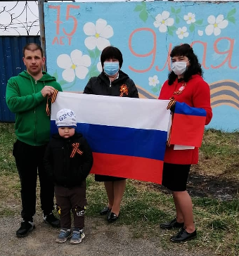

7-8 мая. Акция «Флаг в каждый дом». Волонтёры от культуры раздавали флаги РФ жителям ШМР (в масках и перчатках) в 10 населённых пунктах Шкотовского района. Всего роздано 733 флагов.

9 мая. Работниками культуры района было организовано участие жителей во Всероссийских музыкальных акциях «Окна Победы», «#Поём двором». В соц.сетях, на страницах инстраграм учреждений культуры ШМР размещалась информация с призывом исполнить песню «День Победы» 9 мая не выходя из дома – из окон, с балконов в 12-00 по местному времени. Видео материалы исполнения были размещены в соц.сетях, на страницах инстаграм ШМР. Всего 494 участника.
9 мая. Работники КДЦ с. Анисимовка и ДК с. Многоудобное организовали радиоконцерт на колесах «Победа одна на всех». Машина с трансляцией записи музыкальных и поэтических произведений проехала по улицам сёл Многоудобное и Анисимовка - 800 человек.
8-9 мая. Видеозаписи исполнения художественных номеров, посвящённых событиям ВОВ транслировались на страничках Instagram (онлайн-концерты «Вальс Победы») и на кабельном телевидении пгт Смоляниново. Просмотров в инстаграм – 2378.
9 мая. Работники ДК с. Многоудобное предложили односельчанам принять участие во флешмобе онлайн «Катюша в День Победы». Жители села присылали видеозаписи исполнения песни «Катюша на эл. почту ДК с. Многоудобное. Монтаж видео был опубликован в инстаграм. 10 исполнителей.
Онлайн-поздравления ветеранам 8-9 мая. На страницах соц. сетей размещены видеозаписи поздравлений жителей ветеранам района. 13 поздравлений.
9 мая. Участие во Всероссийской акции «Концерт во дворе ветерана, труженика тыла». Концертные программы прошли во дворах пгт Смоляниново, пгт Шкотово, с. Многоудобное, с. Центральное, с. Новороссия. Поздравили 24 ветерана и труженика тыла.
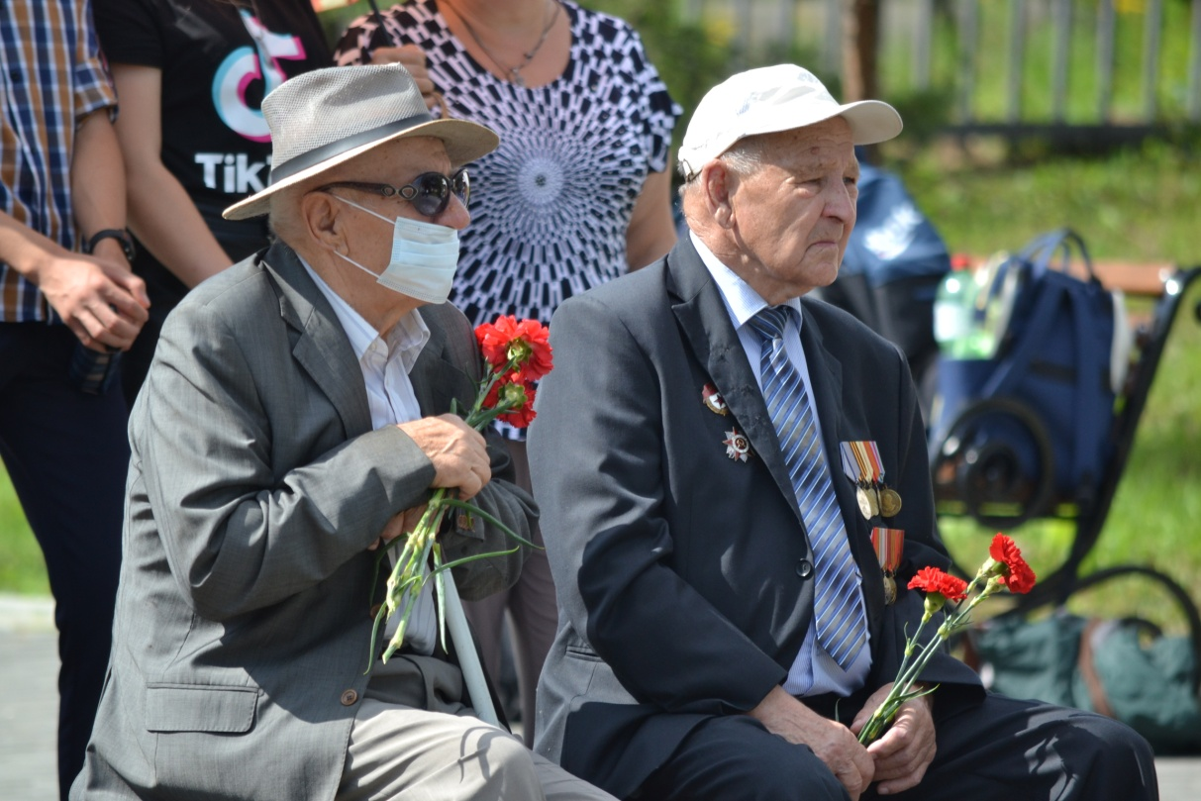
9 мая. Всероссийская акция «Память бессмертна». Возложение гирлянд, корзин с цветами представителями районной администрации, администраций поселений, представителями общественных организаций к памятникам, посвящённым событиям 1941-1945 гг во всех поселениях района. В акции принял участие 141 человек.
1 – 8 мая. Волонтёры от культуры высадили плодово-ягодные и декоративные саженцы в населённых пунктах: п. Новонежино, пгт Смоляниново, д. Речица, пгт Шкотово, с. Центральное. Приняли участие во Всероссийской акции «Сад Победы». Всего 35 участниками был высажен 201 саженец.
Все материалы размещены в сети интернет, на страницах учреждений культуры, в Instagram:
https://instagram.com/rdk.smolianinovo?igshid=99rp6r7y3b1a, https://instagram.com/kultura_v_shmr?igshid=la8zrf6cagu3, https://instagram.com/dom.kultura.mnogoudobnoe?igshid=1u0r4t67k7un, https://instagram.com/kdc.rechytsa?igshid=cv0whoel5tdk, https://instagram.com/dk_c_novorossia?igshid=1x4w59360v6bu, https://instagram.com/kulturapodiapolska?igshid=1kqc24nqztubu, https://instagram.com/kdc.novonezhino?igshid=hehh63jjgstp, https://instagram.com/po.dari_ulybku_miru?igshid=1vvoucnqstx6k, https://instagram.com/dkshkotovo?igshid=15zqvz70zp808, https://instagram.com/dk.steklyanuha_?igshid=t0kv39s6g9tu, https://instagram.com/dk_tsentralnoe?igshid=huudwby9vg61
https://instagram.com/kdc.anisimovka.nsp?igshid=120ir93hzkhfg
https://instagram.com/kdc.romanovka12?igshid=bjdlbk8aczxg
1 июня, в связи с невозможностью проведения для детей массовых праздничных мероприятий, посвящённых Дню защиты детей, работники культуры района организовали для детей районные онлайн конкурсы:
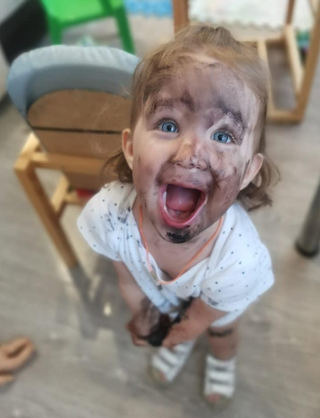
- «Подари улыбку миру». Ребята присылали свои фотографии для размещения в соц.сетях. За лучшую улыбку голосовали «лайками». В конкурсе приняло участие 228 человек. Они собрали 25 228 «лайков».

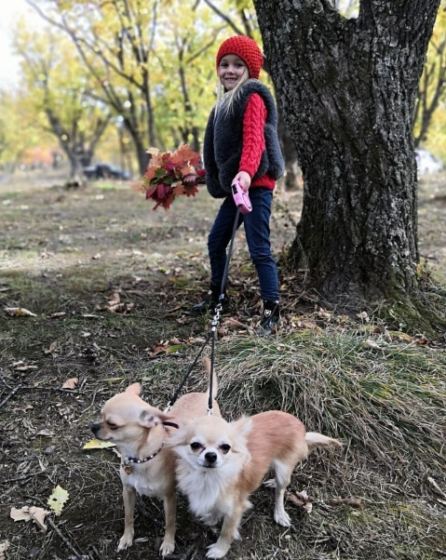

- «Я и мой четвероногий друг».
Принимались фотографии с изображением своих домашних питомцев. В конкурсе принял участие 81 человек. Они собрали 5 309 «лайков».

- «Здравствуй, лето!» Дети отправляли рисунки для размещения на страницах в Instagram. Победители выбирался народным голосованием в четырёх возрастных категориях: «До 6 лет», «7-9 лет», «10-13 лет» и «14-18 лет». В конкурсе приняло участие 86 ребят, 4 206 просмотров.
12 июня в режиме онлайн прошли мероприятия, посвящённые Дню России, Основной формой стали онлайн-концерты на страницах в соц. сетях и онлайн фото-марафон «Родные просторы». Концертные программы собрали 6 856 просмотров, в фото-марафоне приняло участие 60 человек, собрали 3 598 лайков.
22 июня прошли мероприятия приуроченные к Дню памяти и скорби. В 11 населённых пунктах района в 18.00 была организована трансляция литературно-музыкальных композиций (исторические факты о начале Великой Отечественной войны 1941-1945 гг., цифры, поэтические и песенные произведения). В 19:00 ч. звучал призыв к населению принять участие в минуте молчания, вспомнить родных и близких погибших на фронтах ВОВ. Жители района приняли участие во Всероссийской онлайн акции «Свеча памяти».

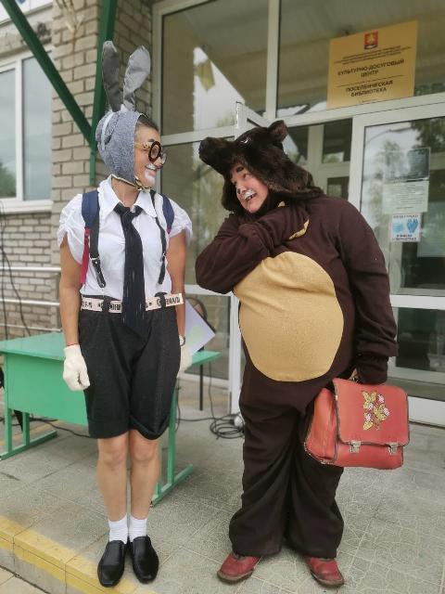
1 сентября в Смоляниново, Новороссии, Стеклянухе, Анисимовке прошли игровые программы для первоклассников. В связи с условием соблюдения санитарно-противоэпидемических мероприятий число участников праздничных программ было ограничено. Всего 121человек.

2 сентября работники культурно-досуговых учреждений Шкотовского района организовали участие жителей района во Всероссийской акции «Капля жизни», посвящённой Дню солидарности в борьбе с терроризмом.

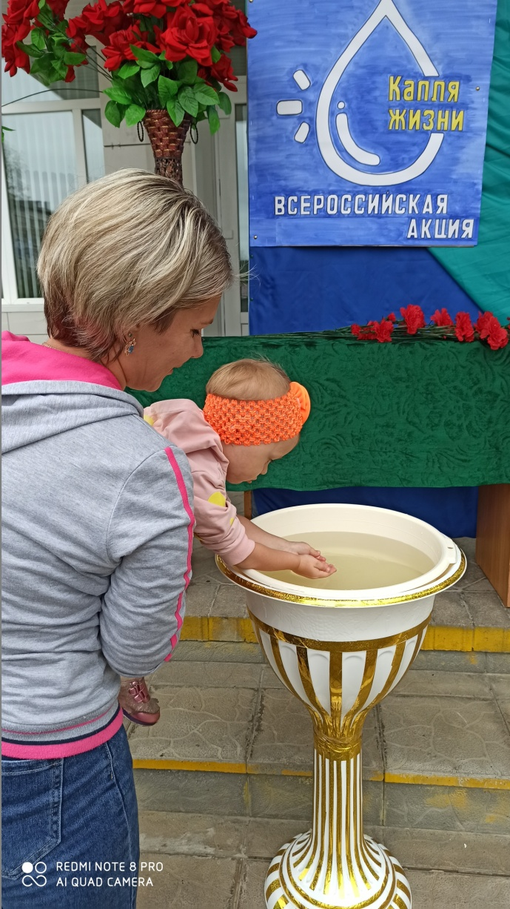

Мероприятие проходило в два этапа. Сначала участникам рассказали о трагических событиях, произошедших в городе Беслан 1-3 сентября и почему акция называется «Капля жизни», показали фильм о детях Беслана. Затем у мемориалов ВОВ, или у школ, или на приклубных территориях присутствующие почтили минутой молчания всех погибших в результате террористического акта и «напоили» из чаши цветы и деревья. Участники акции из чаши набирали воду в сложенные лодочкой ладони и поливали из рук растения, т.е. символически поделились водой с детьми Беслана. Всего в акции приняло участие 630 жителей из одиннадцати населенных пунктов Шкотовского района.

3 сентября работниками учреждений культуры были подготовлены и проведены торжественные митинги и ритуалы памяти, посвящённых Дню окончания Второй Мировой войны на Дальнем Востоке. Всего в мероприятиях, посвященных этой дате, приняли участие более 600 (619, 2019 г. -3047) жителей района. Самый массовый митинг с участием главы района В.И. Михайловым прошёл в пгт Смоляниново, на нём присутствовало около 80 человек.
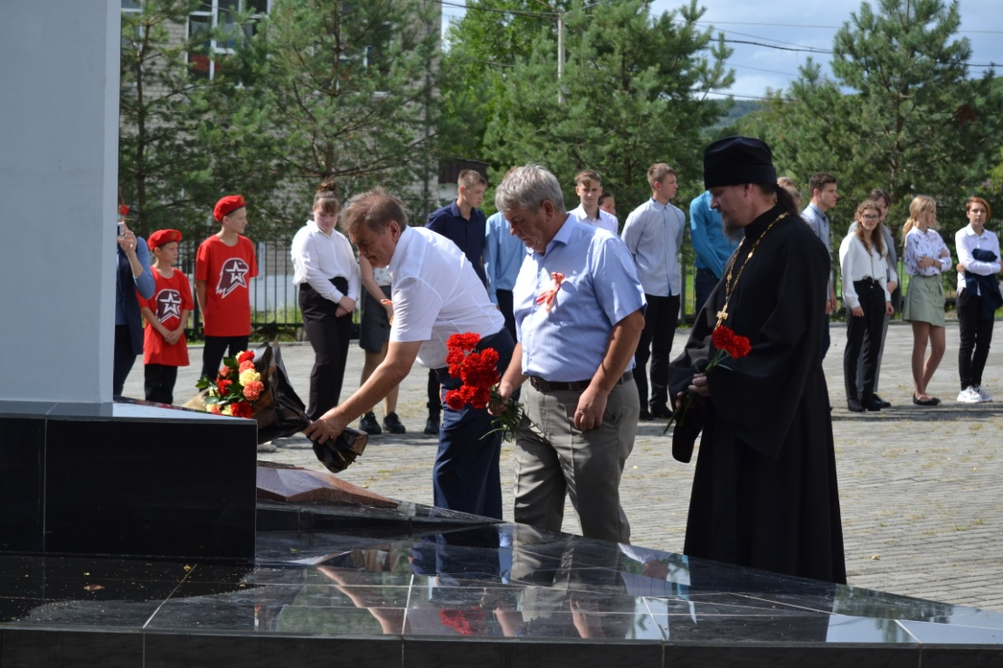
С 24 по 29 ноября в онлайн формате прошли мероприятия, посвящённые Дню матери. Досуговые учреждения подготовили онлайн концерты «Спасибо, маме», «Мамочка любимая моя» и пр. Видео записи с танцевальными, вокальными и поэтическими номерами размещались на страницах Instagram и собрали 11 541 просмотр. Работники культуры подготовили к празднику онлайн фотомарафон «Я и моя мама», в нем приняло участие 159 человек. Выставки рисунков и прикладных работ так же стали подарком для мам района. Всего было проведено 20 онлайн мероприятий, в них приняло участие (вместе с просмотрами) 12 994 человека.

Мероприятия по воспитанию и пропаганде физической культуры, за здоровый образ жизни.
В 1 квартале 2020 года в учреждениях культуры района прошли мероприятия в рамках месячника по профилактике правонарушений «Территория безопасности». Всего было проведено 42 мероприятия, в них приняло участие 1013 школьника. Формы прошедших мероприятий: дискуссионно-познавательные программы (посещаемость 268), беседы (92), спортивно-игровые (посещаемость 653). Например, «Твой выбор» ДК с. Стеклянуха, «Мы можем всё!» ДК с. Центральное, «Посмотри, мир прекрасен!» КДЦ п. Подъяпольское, «Мир без вредных привычек» КДЦ п. Новонежино и т.д.
Во втором квартале 2020 года в соответствии с пунктом 1.1. постановления губернатора Приморского края от 18.03.2020 № 21-пг «О мерах по предотвращению распространения на территории Приморского края новой коронавирусной инфекции (COVID-2019)» на территории Шкотовского муниципального района было приостановлено, на период режима повышенной готовности, проведение досуговых, развлекательных, зрелищных мероприятий и пр. Мероприятия, посвященные Международному дню борьбы с наркоманией и незаконным оборотом наркотиков, учреждениями культуры (с 22 по 28 июня) проводились в социальных сетях, преимущественно на страницах учреждений в Instagram.

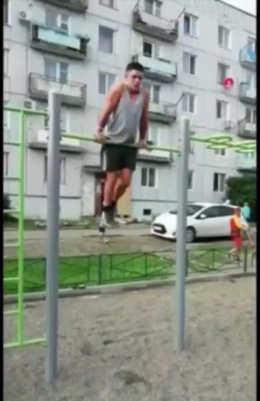

Было проведено 3 районных онлайн мероприятия: фотомарафон «Живи ярко! Активно! Позитивно! Спортивно!», спортивный челлендж «Я за здоровый образ жизни», акция «Здоровым быть модно, потому - что…». Всего в онлайн-мероприятиях приняло участие 2890 человек.
Хочется отметить, что все онлайн-мероприятия вызвали большой отклик в подростковой среде. Ребята не только были активными участниками, но и группой поддержки для тех, кто участвовал. Ребята делились ссылками, что способствует объединению в подростковой среде, раскрытию внутреннего потенциала группы единомышленников.

Мероприятия по формированию гражданского сознания
и патриотических ценностей
12-13 января во всех поселениях прошли мероприятия, посвящённые дню конституции РФ. Было проведено 15 мероприятий преимущественно - познавательные программы, беседы, круглые столы и книжные выставки. На них присутствовало 312 человек.
Учреждениями культуры Шкотовского муниципального района в период месячника военно-патриотического воспитания (23 января - 23 февраля) в 2020 году было запланировано провести 54 мероприятия, по факту проведено 76.
Наиболее распространённой формой работы для школьников работники культурно-досуговых учреждений выбрали познавательные программы: «Страницы блокадного Ленинграда» (КДЦ Анисимовка), «Их подвиг неповторим и вечен» (ДК Стеклянуха), «Великие полководцы» (КДЦ Речица), Подвигу Ленинграда посвящается…» (ДК Шкотово), «Маршалы Победы» (ДК Новороссия) и т.д. Всего было проведено 26 познавательных программ, в них приняло участие 723 детей и подростков.
В январе работниками культуры района подготовлены и проведены мероприятия в рамках Всероссийской акции «Блокадный хлеб» в десяти населённых пунктах района: пгт Шкотово, пгт Смоляниново, п. Новонежино, с. Романовка д. Речица, с. Стеклянуха, с. Новороссия, с. Центральное, п. Подъяпольское, с. Анисимовка. В акции приняло участие 1 143 человек. Жителям Шкотовского района было роздано 1143 информационных листовок и 1016 кусочков хлеба.
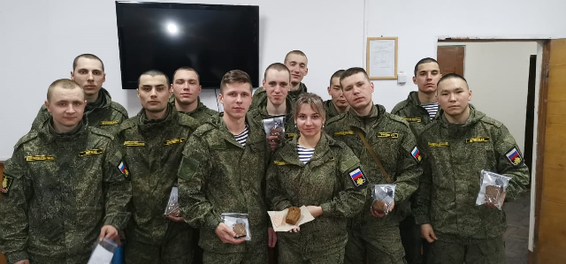
Всего в мероприятиях, прошедших в рамках военно-патриотического месячника приняло участие 3837 человек.
С 10 по 15 февраля в учреждениях культуры района прошли мероприятия, посвящённые Дню интернационалиста. Медиа-беседы, познавательные программы, встречи с участниками Шкотовского отделения Всероссийской общественной организации ветеранов «БОЕВОЕ БРАТСТВО». Всего 6 мероприятий, в них приняло участие 459 человек.
Всего в мероприятиях, прошедших в рамках военно-патриотического месячника приняло участие 3837 человек.
В условиях ограничения посещаемости, на мероприятиях, посвящённых окончанию Второй Мировой войны на Дальнем Востоке дети подросткового возраста были выбраны в качестве основной аудитории. Они стали активными участниками и помощниками при проведении данных мероприятий. Митинги, велопробеги, выставки, посвящённые юбилейной дате, прошли во всех населённых пунктах района. В митингах приняло участие 495 человек. Жители сел Многоудобное и Анисимовка, посёлка Смоляниново приняли участие во Всероссийской акции «Дальневосточная Победа» - 246 человек.

Мероприятия по экологическому воспитанию и образованию
С января 2020 года по март включительно и в сентябре 2020 года учреждениями культуры района офлайн (т.е. очных) проведено 67 мероприятий экологической направленности, в них приняло участие 2032 человека.
Проводились:
- познавательные программы: «Природы мудрые советы» (ДК с. Стеклянуха), «Одумайся человек» (ДК Новороссия), «По страницам Красной книги» (КДЦ п. Новонежино), «Как лечить природу» (КДЦ д. Речица), «Лес полон чудес» (КДЦ Романовка), «Мир под микроскопом?!» (КДЦ Анисимовка) и др. Всего проведено 12 познавательных программ, в них приняло участие 208 человек;

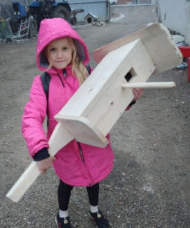
- акции: «Накорми птиц зимой» (КДЦ Анисимовка, ДК Стеклянуха, КДЦ Подъяпольское, КДЦ Новонежино, КДЦ Речица, КДЦ Романовка), «Сад Победы» (РДК Смоляниново, КДЦ Анисимовка, КДЦ Новонежино). Всего приняло участие 98 человек;

- экологические десанты: «Мир без пластика», «Чистый берег», «День Земли» «Всемирный день чистоты», «Чистый двор, чистая улица». В акциях участвовали воспитанники художественной самодеятельности 11 клубных учреждений района. Убирался бытовой мусор на придомовых территориях, берегах водоёмов, в местах отдыха туристов, а также возле памятников посвящённых событиям Великой Отечественной войны 1941-1945 гг. В экологических десантах приняло участие 347 человек. | 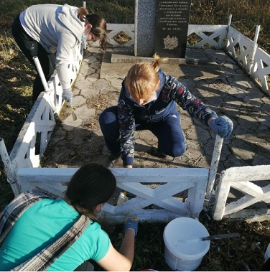

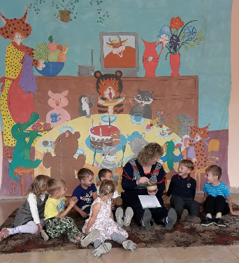 | - конкурсные и игровые программы: «Лесные жители» (ДК Новороссия), «Секреты народной медицины» (КДЦ Речица), «В родных местах и солнце светит ярче» (КДЦ Подъяпольское), «Все секреты о домашних питомцах» (КДЦ с. Анисимовка), «Как прекрасен этот мир» (ДК с. Центральное), «За милостью к природе» (ДК пгт Шкотово), «По страницам Красной книги» (КДЦ п. Новонежино) и пр. Всего13 мероприятий, 167 участников.

В рамках месячника «Дни экологической безопасности», с 5 апреля по
15 июня прошли онлайн-мероприятия на страницах учреждений в Instagram:
- фото-кросс «Весеннее PROбуждение» (21 участник, 499 лайков);
- фотомарафон «Тигрёнок», посвящённый Международному дню тигра (34 участника, 85 лайков);
- районный фотомарафон «Мир моими глазами» (32 участника, 1171 лайк);
- районный онлай-конкурс «Мы путешественники» (37 участников, 2095 лайков);
- районный онлай-конкурс «Я и мой четвероногий друг» (81 участник, 5309 лайков).

ДЕЯТЕЛЬНОСТЬ БИБЛИОТЕК ШКОТОВСКОГО РАЙОНА
ЗА 2020 ГОД
Показатели | Единица измерения | 2018 | 2019 | 2020 | динамика
Библиотечный фонд | экз. | 99.920 | 100 379 | 99493 | -886
Поступило новых изданий | экз. | 731 | 3148 | 2090 | -1058
Выбыло | экз. | 5762 | 2689 | 2976 | +287
Обновляемость | % | 0.73 | 3,2 | 2,1 | -1,1
Обращаемость | экз | 0.16 | 1.62 | 1,3 | -1,32
Книгообеспеченность на 1 пользователя | экз | 10.09 | 11.25 | 16,5 | +5,25
Книгоопеспеченность на 1 жителя | экз. | 4.09 | 4.19 | 4,17 | -0,02
Количество пользователей. Всего | чит. | 9154 | 8920 | 6032 | -2888
Охват населения библиотечным обслуживанием | % | 37.4 | 37.3 | 25,4 | -11.9
Количество читателей до 14 лет (детей) | чит. | 3264 | 3870 | 2230 | -1640
Охват библиотечным обслуживанием до 14 лет от общего числа пользователей | % | 13.3 | 16.1 | 14,9 | -1.2
Книговыдача | экз. | 166.713 | 162 991 | 112246 | -50745
Детская книговыдача | экз | 64.474 | 65 179 | 43659 | -21520
Средняя читаемость | экз | 15.8 | 18.2 | 18,6 | +0,4
Количество посещений | посещ. | 97.489 | 102 578 | 85773 | -16805
Количество посещений до 14 лет | посещ. | 42.561 | 48505 | 44731 | =3774
Средняя посещаемость 1 пользователя | посещ. | 10.6 | 11.4 | 14,2 | +28
Количество массовых мероприятий | меропр. | 976 | 1078 | 3414 | +2336
Посещение массовых мероприятий | посещ. | 15.823 | 23 325 | 29704 | +6379
Количество массовых мероприятий для детей | меропр. | 567 | 611 | 1200 | +589
Количество посещений массовых мероприятий для детей | меропр. | 9.121 | 12 888 | 12566 | =322
Количество клубных формирований | форм | 5 | 7 | 3 | =4
Инновационные формы | форм. | 67 | 69 | 78 | +9

Количество пользователей в 2020 году – 6032, до 14 лет - 2230 (2017-8278 человек; до 14 лет – 3264).

Количество посещений

Библиотечно-библиографические, сервисные услуги.
В целях предупреждения новой короновирусной инфекции на территории Приморского края и выполнения соответствующих постановлений Губернатора Приморского края библиотеки «Централизованной библиотечной системы» Шкотовского муниципального района не обслуживали пользователей библиотек и ограничили деятельность персонала с апреля 2020 года. Во II квартале режим работы для персонала был установлен – работа в библиотеке и в удаленном режиме. В III-IV кварталах обслуживание пользователей осуществлялось в режиме «пункта выдачи». Проведены некоторые культурно-досуговые мероприятия на прилегающих к библиотекам территориях и в помещениях библиотек, с соблюдением всех требований роспотребнадзора.
Информационные материалы и ответы на библиографические запросы направлялись на электронную почту пользователям, проводилось удаленное продление книг по телефону.
Важным для библиотек стало начало работы в социальных сетях. Это качественный этап развития информационного представительства библиотеки. Не прекращалась работа библиотек в направлении культурно-досуговой деятельности. Для всех групп читателей в удаленном режиме были подготовлены различные мероприятия, акции, конкурсы, в которых пользователи приняли активное участие.
Библиотеки начали регистрацию в социальной сети «Instagram» и активное размещение публикаций. После объявления о запрете проведения культурно-массовых мероприятий в помещениях учреждений, а затем и объявления режима самоизоляции, ускоренный переход к дистанционным формам работы стал необходимостью. Практика показала, что для библиотеки социальные сети — это рекламная платформа и возможность донести мероприятия до пользователей, которые стали уже нашими подписчиками. Ну а самое главное - появилась возможность заявить о библиотеке огромной аудитории. В связи с увеличением размещений публикаций в социальных сетях, наблюдается увеличение количества просмотров, увеличилось и количество подписчиков. Также важно, что есть обратная связь в виде комментариев.
Все культурно-просветительские мероприятия направлены на развитие интереса граждан к чтению, привлечению к различным областям знаний. Это онлайн- выставки литературы, видеообзоры, исторические и информационные часы, онлайн - чтения, виртуальные экскурсии и др.
К 75-й годовщине Победы в Великой Отечественной войне мероприятия прошли в дистанционной форме.
Важной и востребованной является традиционная для библиотек работа по продвижению чтения, популяризации лучших образцов мировой художественной классической литературы с использованием, как традиционных, так и инновационных форм работы.
Культурно-просветительские мероприятия направлены на развитие интереса граждан к чтению, привлечению к различным областям знаний. Это онлайн - выставки литературы, видеообзоры, исторические и информационные часы, онлайн - чтения, виртуальные экскурсии и др.

Гражданско – патриотическое воспитание.
В рамках исполнения Указа Президента РФ № 327 от 8 июля 2019 г. "О проведении в Российской Федерации Года памяти и славы" в целях сохранения исторической памяти и в ознаменование 75-летия Победы в Великой Отечественной войне 1941-1945 годов в библиотеках МБУК «ЦБС» проходит цикл мероприятий «И в памяти, и в книге – навсегда».
К 75-й годовщине Победы в Великой Отечественной войне мероприятия прошли как дистанционной форме, так и режиме offline с учетом требований Роспотребнадзора.
Все библиотеки ЦБС оформили в начале года стационарные выставки, посвященные Великой Отечественной войне:
- «Города Славы» панорама городов-героев – МПБ;
- «Мы отстояли право – жить!» - Шкотово;
- «Великая Победа: эстафета памяти» - Смоляниново;
- «Этих дней не смолкнет слава» - Центральное;
- «О подвиге, о доблести, о славе» - Стеклянуха;
- «Война. Победа.Память» - Новонежино;
- «И мужество вас не покинет» - Романовка;
- «Память горя сурова, память славы жива» - Подъяпольское;
- «Великие битвы Великой войны» - Речица;
- «Поклонимся великим тем годам» - Штыково.
Во всех библиотеках проведены мероприятия, посвященные блокадному Ленинграду (книжная выставка, беседа, час мужества и др.), также все библиотеки приняли участие во Всероссийской акации «Блокадный хлеб».
Проведена исследовательская работа по подготовке материала «Фронтовой портрет», некоторые биографии буквально восстановлены из скудных данных благодаря сайтам «Дорога памяти», «Мемориал», также архиву Министерства обороны и другим.
Библиотеки приняли участие в различных конкурсах и акциях:
Всероссийский конкурс молодежных проектов «Наши истории»:
- Смоляниново (участник литературной гостиной «Свеча» Всеволод Головин вышел в финал);
- Центральное (5 участников, двое из них вышли в финал).
Международный многожанровый конкурс «Мирное время. Новый взлет»:
- Смоляниново (6 участников).
Творческий конкурс чтецов «Колокола мужества-2020»:
- Центральное (6 участников, из них 3 победителя).
Конкурс чтецов «Бессмертный книжный полк»:
- Центральное (6 участников).
Акция «За колючей проволокой…»:
- Центральное (1 участник).
Межрегиональный литературный проект ПКДБ «Спросим старших о войне»:
- Центральное ( представлены 3 работы).
Творческий конкурс видеороликов, организованный ПКНДТ «Память сердца»:
- Центральное (1 участник).
Всероссийский читательский конкурс «Читаем Альберта Лиханова: книги о вере, надежде и любви»:
- Центральное (3 участника дипломанты 1-ой и 2-ой степени).
Шестой смотр-конкурс, посвященный 75-летней годовщине Победы «Библиотека года – 2020»:
- Центральное.
Все библиотеки приняли участие в акциях и конкурсах «Окно Победы», «Георгиевская ленточка», «Бессмертный полк», «Свеча памяти», «О войне мы узнали из книг». «Мы наследники Победы». «Письмо Победы», «Строки о войне».
Неотъемлемой частью патриотического воспитания является гордость за свою страну, поэтому все библиотеки приняли участие во Всероссийских акциях «Окна России». «Флаг России», «Общероссийское исполнение гимна», приуроченных к Дню России.
К Международному дню толерантности библиотеки пгт Смоляниново (10 позиция – сказка опубликована сборнике «Современные национальные сказки») и с. Центральное (37 позиция из 211 возможных) приняли участие в творческом конкурсе «Этническое разнообразие – сила России!»
Библиотеки не оставили без внимания антитеррористическую тему, размещая в социальных сетях информационные сообщения о правилах поведения при террористических актах.
Грамотные действия населения при чрезвычайных ситуациях и знание способов защиты от них – необходимое условие его выживания. Каждый современный человек должен иметь навыки заблаговременного обнаружения опасностей, предотвращения распространения уже возникших ЧС, применение имеющихся в наличии средств защиты и обеспечения личной общественной безопасности. Эти навыки приобретаются только в результате систематической подготовки, обучения и практической деятельности.
Приоритетное направление работы - Краеведение
Имя известного исследователя и писателя Владимира Клавдиевича Арсеньева стало синонимом Дальневосточной романтики и подлинного служения науке. Его книги занимают почетное место на книжных полках, поэтому все библиотеки организовали у себя книжные выставки и тематические полки для ознакомления пользователей с произведениями В.К.Арсеньева: «Имя Арсеньева на карте Приморского края», «По дебрям Уссурийского края», «По Уссурийской тайге» и др.
Основа всей краеведческой деятельности библиотеки – краеведческий фонд – это упорядоченное множество зафиксированных в документальной форме сведений о крае. Сотрудники библиотек начали работу по сбору и корректировке имеющегося материала для оформления летописи своих населенных пунктов.
Все библиотеки приняли участие в организации и проведении выставки для Фестиваля тихоокеанской литературы, проходившим в г. Владивосток. Участие в фестивале дало возможность пополнить фонд изданиями приморских авторов и обменяться опытом работы с другими библиотека края.
В библиотеках постоянно функционируют выставки на тему краеведения: «Писатели земли Приморской», «А что есть в Приморье?». «День герба и флага Приморского края» и др., освещаются знаменательные даты Приморского края.
Библиотека с. Центральное приняла участие в 9-м Всероссийском конкурсе творческих работ «Моя малая Родина». В номинации «История моего населенного пункта – «Подвиг села» (1 участник отмечен дипломом).
За здоровый образ жизни
Целями и задачами библиотеки является поднятие престижа здоровой, активной жизни без вредных привычек и зависимостей. Формирование у молодого поколения позитивного мнения о роли здорового образа жизни как необходимого условия развития человека, развития его творческих способностей. На протяжении года организовывались книжные выставки и проводились обзоры литературы, пропагандирующей здоровый образ жизни.
О вреде употребления наркотических и алкогольных средств систематически проводились беседы с юными читателями, размещалась информация в социальных сетях. Библиотека пгт Смоляниново совместно с районным домом культуры сняли социальный ролик «Путь в никуда».
В сложившейся ситуации эпидемии короновируса библиотеки вели в социальных сетях просветительскую деятельность о мерах предосторожности и профилактике заболеваний.
Продвижение книги и чтения
Воспитание интереса к чтению, к хорошей литературе всегда было основной задачей библиотеки. В 2020г. основная работа по продвижению книги развернулась на базе социальных сетей, где можно было рассказать о каком-либо произведении или авторе и заинтересовать потенциального читателя. Также на постоянной основе организовывались книжные выставки к юбилеям писателей и книг, проводились обзоры: «Читать – модно!», «В прекрасном и яростном мире» (юбилеи С.А. Снегова, С.И.Павлова, Р.Брэдери, Н.Стругацкого, Е.И. Парнова, А.И.Абрамова. Г. Гаррисона. Ж.Верна, А.Азимова), «Лето – полон мир добра и света!» (юбилеи М.Твена, Д.Р.Киплинга. Р. Садклифф, Д. Дефо), «Предвкушение чуда» (юбилей Д.К. Роулинг), «Счастье быть читателем» (Р.Л.Стивенсон, Р. Сабатини, Т.Манн. А. Доде, М.Золя) и др.
На фоне запрета массовых мероприятий была введена новая форма работы – библиоэфир «Книги вслух». Из открытых окон библиотек звучали аудизаписи различных произведений (от сказок до современной поэзии).
Библиотеки пгт Шкотово и с. Центральное в феврале организовали творческую встречу «Сокровища страны Бохай» с писателями А. и В.Измайловыми. Встречи проходили душевно, авторы очень интересно рассказывали о своих произведениях. К сожалению из-за сложившейся эпидемиологической обстановки не удалось продолжить цикл встреч в других библиотеках.
В связи с Указом Президента РФ от 30 июля 2018 г. №464 «О праздновании 150-летия со дня рождения И.А.Бунина» все библиотеки приняли участие в межрегиональной акции «Читаем Бунина вместе».
В целях продвижения книги и чтения библиотеки участвовали в краевом творческом конкурсе стихотворений «Между строк» - МПБ, Смоляниново, Центральное, Штыково.
В рамках исполнения Указа Президента №240 от 29 мая 2017 года «Об объявлении в Российской Федерации Десятилетия детства (2018-2027 г.г.)» и учитывая сложившуюся эпидемиологическую обстановку, часть мероприятий в рамках летней занятости детей прошли в удаленном режиме. Проведено 23 мероприятия для детей, количество просмотров составило 1472.
Сотрудничество с иными организациями
К сожалению, сотрудничество с другими организациями в прошедшем году было сведено практически к минимуму. Старались поддерживать связь с комиссией по делам несовершеннолетних, социальными службами, обществом инвалидов и администрациями поселений посредством электронной почты и телефонной связи для решения организационных вопросов при обслуживании льготных категорий граждан.
Всего в МПБ и поселенческих библиотеках Шкотовского муниципального района за 2020 год прошло 3414 мероприятий, которые посетило 29704 человек, из них до 14 лет – 12566 человек, 15-30 лет – 7008 человека, прочие – 10130 человек.

Расходы на содержание учреждений культуры
в тыс. руб.

О ремонте и пр. расходах на улучшение материально-технической базы учреждений культуры
Для улучшения материально-технической базы учреждений культуры района МКУ «КИМЦ» ШМР принимает участие в федеральном проекте «Местный дом культуры» и в краевой программе «Развитие культуры Приморского края на 2020 – 2027 гг.»
В 2020 году в рамках реализации федерального проекта «Местный дом культуры» выделены денежные средства:
- На комплектование книжных фондов и обеспечение информационно-техническим оборудованием – 153 863,35 руб.
- Приобретение одежды сцены, театральных кресел и мебели в Дома культуры сёл Центральное и Стеклянуха – 850 012, 03 руб.

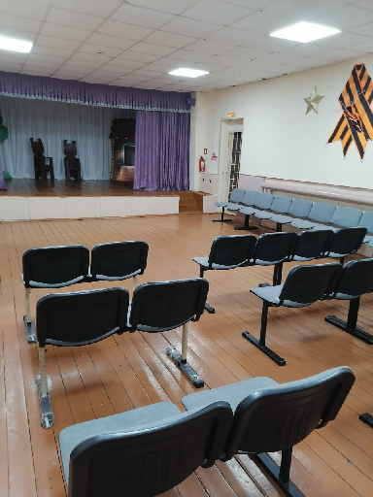 | 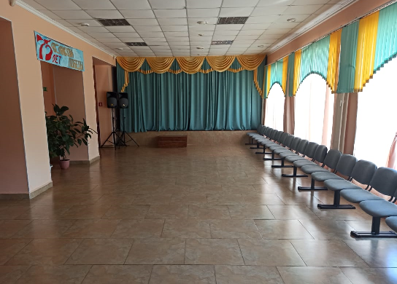
ДК с. Стеклянуха | ДК с. Центральное

В рамках краевой программы на сумму 7 031 705, 73 руб. (из них 210 951, 20 местный бюджет) был произведён капитальный ремонт з/зала, библиотеки, кружковых и служебных помещений Культурно-досугового центра п. Подъяпольское.
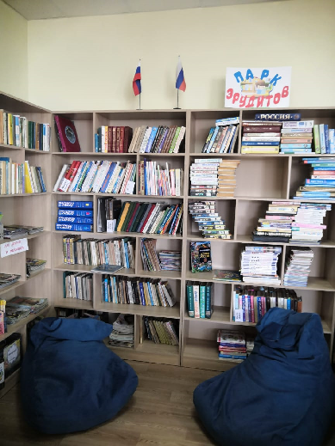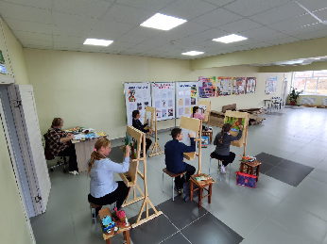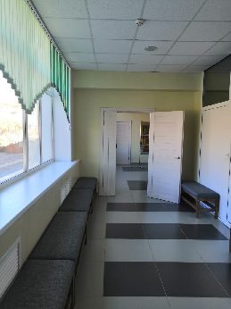

В 2020 году коллектив КДЦ д. Речица стал победителем краевого конкурса на получение денежного поощрения лучшим учреждениям культуры, находящимся на территории сельских поселений Приморского края и их работникам. Досуговый центр получил из краевого бюджета 100 тыс. руб. на улучшение материально-технической базы учреждения.
В рамках районной муниципальной программы «Развитие культуры Шкотовского муниципального района Приморского края на 2014 – 2022 годы» в 2020 году произведён ремонт рабочих кабинетов МКУ «КИМЦ» ШМР, приобретена мебель, книжные стеллажи и оргтехника для библиотек района, цифровые фортепиано в КДЦ п. Новонежино и ДК пгт Шкотово, театральные кресла в КДЦ с. Романовка - 2 790 346,36 руб.
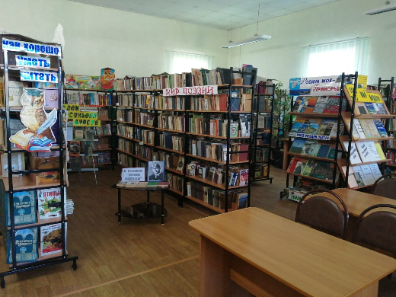
Библиотека села Романовка
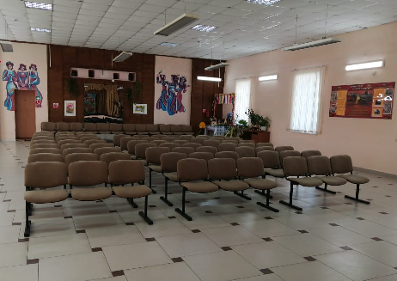
Культурно-досуговый центр села Романовка

Приобретение объектов движимого имущества МКУ «КИМЦ» ШМР за период с 01.01.2020г. по 01.12.20г.
Оргтехника, световое и музыкальное оборудование, прочее оборудование
Библиотека п. Подъяпольское |  | 34 149.00 | 2
1 | Принтер Epson L120 (A4 720х720dpi 8.5ppm СНПЧ (4х40ml) 3pl USB2.0) | 9 050.00 | 1
2 | Ноутбук Acer Extensa 15.6" (EX215-31-P035)(HD) Pentium N5000/4096/500/ IntelHD/Linex/Black | 25 099.00 | 1
ДК "Центральненский" |  | 61 950.00 | 3
3 | Монитор Philips 27" 272V8A (00/01) 1920х1080 | 10 199.00 | 1
4 | ПК DEXP Atlas H217 Core i3-9100F/8GB/1TB/GTX1050Ti 4GB/Win10H,клавиатура+мышь проводная Genius SlimStar C130 Black USB | 39 801.00 | 1
5 | Принтер лазерный цветной Canon i-SENSYS LBP621Cw(A4,21стр/мин,) | 11 950.00 | 1
ДК с. Многоудобное |  | 1 590.00 | 1
6 | Радиотелефон Gigaset A120 черный | 1 590.00 | 1
ДК пгт Шкотово |  | 75 590.00 | 2
7 | Цифровое фортепиано CASIO Privia PX-870BN | 69 990.00 | 1
8 | Банкетка регулируемая,ножки матовый палисандр,обивка черный кожзам | 5 600.00 | 1
КДЦ с. Анисимовка |  | 45 989.00 | 3
9 | МФУ лазерный HP LaserJet Pro MFP M28W | 10 999.00 | 1
10 | Монитор | 9 500.00 | 1
11 | ПК OFFICE 001/Core i3-9100/8GB DDR4/DVD-RW/HDD 500Gb/Geforce GT710 1Gb/ATX 400W+клавиатура Defender OfficeMate MM-810B черн.USB+мышь Oklick 565MW glossy черный/серебристый оптическая беспроводная USB | 25 490.00 | 1
КДЦ п. Новонежино |  | 234 768.00 | 8
12 | Акустическая система ALTO TX215 2-полосная | 52 200.00 | 2
13 | Микшерный пульт ALTO ZMX122FX | 13 600.00 | 1
14 | Ноутбук 15.6" HP Laptop 15s-eq 1074ur(FHD/IPS) Athlon 3050U/4096/SSD 256/AMD Radeon Vega 2/Win10/Gray (переходник HDMI (M) - VGA (F),DEXP черный) | 29 719.00 | 1
15 | Ноутбук 17.3" Acer Aspire 3 (A317-32-P2EL)(HD+) Pentium N5000/8192/1Tb/IntelHD/Win10/Black | 38 999.00 | 1
16 | Ноутбук ASUS VivoBook K543UB-GQ1329T серый 15,6" | 24 600.00 | 1
17 | Цифровое фортепиано Roland RP102-BK | 70 000.00 | 1
18 | Банкетка черная,искусст.кожа Rin HY-PJ010-GLOSS-BLACK | 5 650.00 | 1
МПБ пгт Шкотово |  | 33 998.00 | 2
19 | МФУ Epson M2140 (Принтер/Копир/Сканер:А4 1200х2400dpi 39ppm 2.8pl Duplex СНПЧ(1х120ml) ЖК экран USB2.0) (субсидия) | 19 799.00 | 1
20 | Принтер Brother HL-L5000DR (A4 1200х1200dpi 40ppm Dupiex 128Mb USB2.0)(субсидия -13048,45 руб., м/б – 1150,55 руб.) | 14 199.00 | 1
Гагарина 21 |  | 82 395.00 | 5
21 | МФУ HP LaserJet 137fnw | 15 399.00 | 1
22 | ПК DEXP Jupiter P327 Core i5-10400F/16GB/1TB+256GB SSD/GTX1660 SUPER 6GB | 55 199.00 | 1
23 | Радиотелефон Panasonic KT-TG1612RUH (2трубки) | 3 199.00 | 1
24 | ИБП SVEN UP-L1000E (линейно-интерактивный, 1000ВА, 6 роз. СЕЕ 7) | 8 598.00 | 2
РДК пгт Смоляниново |  | 116 867.00 | 7
25 | Ноутбук HP 15.6" 15-da1049ur (FHD)i5 8265U/8192/1Tb/IntelHD/Win10/Black | 49 999.00 | 1
26 | Системный блок | 33 672.00 | 1
27 | Монитор Philips 21.5" 221V8A (00/01) (1920х1080,75Hz, VA, 4ms,2х2Вт, VGA, HDMI) | 7 299.00 | 1
28 | ИБП CyberPower UTI675EI (линейно-интерактивный,675ВА,4 роз IEC 320,защита ) | 2 299.00 | 1
29 | Швейная машина SINGER Heavy Duty 4432(электромеханическая,32 операции, горизонтальный челнок) | 13 999.00 | 1
30 | Утюг Philips GC4542/40 (2400,SteamGlide Plus, пар 45г/мин.удар 200 г/мин | 3 999.00 | 1
31 | Банкетка регулируемая, ножки матовый палисандр, обивка черный кожзам | 5 600.00 | 1
Мебель, производственный и хозяйственный инвентарь, костюмы
РДК пгт Смоляниново |  | 84 300.00 | 16
32 | Скамья-банкетка 1200*400*460 (цвет серый) | 52 500.00 | 10
33 | Скамья-банкета 1200х400х460 (цвет синий) | 31 800.00 | 6
Библиотека п. Подъяпольское |  | 150 910.00 | 17
34 | Диван-кровать ФАНКИ (еврокнижка) (Вариант 7светло-серый) | 30 562.00 | 1
35 | Стеллаж книжный | 36 000.00 | 3
36 | Стол журнальный-трансформер ДЕБЮТ 5 (арт.СТТ 105) (светлый венге) | 7 590.00 | 1
37 | Стул-стремянка Н (бесцветный (Лак)) | 7 690.00 | 1
38 | Тумба подкатная с замком ИМИДЖ 400*600*440 (бук натуральный) | 4 190.00 | 1
39 | Кресло мешок KIDS (велюр пепельно-синий) | 11 000.00 | 2
40 | Стеллаж СМАРТ-3 (дуб сонома) | 35 418.00 | 4
41 | Стол письменный (тип 3) (дуб молочный/венге цаво) | 3 890.00 | 1
42 | Стол компьютерный ВЕКТОР-2 (венге темный/дуб молочный) | 6 590.00 | 1
43 | Стол тумба № 5 (стол-книжка) (дуб молочный) | 7 980.00 | 2
ДК "Центральненский" |  | 849 097.23 | 155
44 | Занавес для сцены с. Центральное (субсидия) | 111 270.00 | 1
45 | Занавес для сцены с. Стеклянуха (субсидия) | 111 287.53 | 1
46 | Стол тумба № 5 (стол-книжка) (дуб молочный) (субсидия) | 7 980.00 | 2
47 | Многоместная секция (Трим,2 секции,цвет серый (алькала94)обивка микрофибра) с. Стеклянуха (субсидия) | 232 470.00 | 50
48 | Многоместная секция (Трим,2 секции,цвет серый (алькала94)обивка микрофибра ) с.Центральное (субсидия) | 232 470.00 | 50
49 | Стол прямой WORK (мокко/дуб сонома 120*65*77) с. Новороссия (субсидия) | 18 994.50 | 5
50 | Тумба мобильная WORK (мокко/дуб сонома 40*45*55) с. Новороссия (субсидия) | 3 530.70 | 1
51 | Стол прямой Агат (А-4 вишня 120*70*75) с.Центральное (субсидия) | 8 402.40 | 2
52 | Стул ИЗО (каркас черный,материал сидения ткань,цвет черный С11) с. Новороссия (субсидия) | 23 814.00 | 18
53 | Стеллаж WORK (мокко 36*36*183) с.Новороссия (субсидия) | 22 744.80 | 6
54 | Антресоль на шкаф WORK (мокко 36*36*36) с. Новороссия (субсидия) | 6 355.80 | 6
55 | Стеллаж WORK (мокко 72*36*183 , двери верх стекло,низ универсальные) с. Новороссия (субсидия) | 45 162.00 | 5
56 | Антресоль на шкаф WORK (мокко 72*36*36) с. Новороссия (субсидия) | 8 725.50 | 5
57 | Стол для заседаний А-0058 (дуб молочный 180х85х76) с.Центральное | 11 400.00 | 2
58 | Стол тумба № 5 (стол-книжка) (дуб молочный) с.Центральное | 4 490.00 | 1
ДК с. Многоудобное |  | 37 277.00 | 8
59 | Мотокоса бензиновая Carver GBC-043M,1.7 л.с. | 6 477.00 | 1
60 | Костюм мужской ВОВ | 17 600.00 | 4
61 | Костюм карнавальный (форма ВОВ женская) | 13 200.00 | 3
КДЦ п. Подъяпольское |  | 96 300.00 | 21
62 | Форма военная женская | 22 000.00 | 4
63 | Костюм Мажоретка | 32 000.00 | 8
64 | Костюм Девочка-солдатка | 10 500.00 | 3
65 | Скамья-банкета 1200х400х460 (цвет серый) | 31 800.00 | 6
КДЦ д. Речица |  | 131 830.00 | 13
66 | Шкаф для документов ИМИДЖ 2-дв. 800*400*2000,верхние секции (субсидия) | 60 150.00 | 5
67 | Шкаф ЕЛЕНА 3-х дв. с зеркалом и ящиками МДФ накладка(бук бавария) (субсидия) | 39 880.00 | 2
68 | Скамья-банкета 1200х400х460 (цвет серый) | 31 800.00 | 6
КДЦ с. Романовка |  | 377 476.00 | 31
69 | Многоместная секция "Трим СМ"(113-03,3 секции, цвет коричневый, обивка микрофибра) | 197 856.00 | 30
70 | Детская игровая площадка | 179 620.00 | 1
Гагарина 21 |  | 318 521.70 | 46
72 | Холодильник DAEWOO FR-081AR (1Д (без НТО)/капельная/72.6х44х45.2 см/ 75 л) | 10 999.00 | 1
74 | Шкаф стеллаж (4000*600*2400) | 72 000.00 | 1
75 | Полка двухсторонняя (1400*300*2200) | 10 600.00 | 1
76 | Стеллаж для документов (550*300*2400) | 9 000.00 | 1
77 | Стеллаж для документов (800*300*2400) | 9 900.00 | 1
78 | Стол (1750*550*740) | 8 000.00 | 1
79 | Стол (1400*550*740) | 7 600.00 | 1
80 | Стол (1300*550*740) | 6 900.00 | 1
81 | Стол (1300*600*740) | 6 900.00 | 1
82 | Стол (1150*600*740) | 6 100.00 | 1
83 | Тумба для оргтехники (500*450*740) | 2 900.00 | 1
84 | Тумба для оргтехники (500*450*350) | 2 900.00 | 1
85 | Тумба на колесиках с ящиком (650*400*400) | 10 000.00 | 2
86 | Полка под ПК (550*100*250) | 5 800.00 | 5
87 | Тумба под сейф (450*900*1100) | 9 000.00 | 1
88 | Стол с ящиком (450*800*740) | 5 500.00 | 1
89 | Стол тумба № 5 (стол-книжка) (дуб молочный) | 3 990.00 | 1
90 | Скамья-банкетка 1200х400х460 | 15 000.00 | 3
91 | Кресло офисное (серо-голубое(28),обивка ткань, подлокотники отсутствуют) | 35 640.00 | 6
92 | Кресло для руководителя( черное, обивка ткань,подлокотники пластик) | 7 560.00 | 1
93 | Кресло офисное (черное, обивка ткань, подлокотники пластик черный, полозья металл) | 10 530.00 | 2
94 | Стул (Вики серый, материал ткань, спинка сетка) | 11 772.00 | 6
95 | Сейф офисный(высота 300 мм ширина 440 мм глубина 355,ключевой замок, объем 39 л) | 16 160.40 | 2
96 | Сейф офисный(высота 300 мм ширина 435 мм глубина 360,ключевой замок, объем 37 л) | 7 800.30 | 1
97 | Шкаф Канто 36 | 5 470.00 | 2
98 | Шкаф для тамбура | 20 500.00 | 1
КДЦ с. Анисимовка |  | 34 020.00 | 6
99 | Скамья-банкета 1200*400*460 (цвет серый) | 34 020.00 | 6
КДЦ п. Новонежино |  | 13 040.00 | 10
100 | Стол квадратный Романтик шоколад Т211 | 3 462.00 | 3
101 | Стол квадратный Романтик синий Т211 | 5 770.00 | 5
102 | Стол круглый Романтик красный Т209 | 3 808.00 | 2
Библиотека с. Центральное |  | 52 036.80 | 11
103 | Стол прямой Агат (А-4 вишня 120*70*75) (субсидия) | 16 804.80 | 4
104 | Стол-барьер с тумбой 1200*600*900мм | 4 532.00 | 1
105 | Стол журнальный БН-212 орех(Уссурийск) | 1 939.00 | 1
106 | Стол журнальный БН-93 ламинат орех(Уссурийск) | 1 859.00 | 1
107 | Стеллаж библиотечный односторонний Ш950/В1910/Г350мм,цв.каркаса черный | 12 400.00 | 2
108 | Стеллаж библиотечный двухсторонний Ш950/В2000/Г450мм,цв.каркаса черный | 14 502.00 | 2
Библиотека пгт Смоляниново |  | 249 561.00 | 37
109 | Стол компьютерный № 2 (дуб сонома) | 4 290.00 | 1
110 | Стеллаж библиотечный односторонний Ш950/В1910/Г350мм,цв.каркаса черный | 93 000.00 | 15
111 | Стеллаж библиотечный двухсторонний Ш950/В2000/Г450мм,цв.каркаса черный | 152 271.00 | 21
Библиотека п. Штыково |  | 103 510.00 | 15
112 | Стеллаж библиотечный односторонний Ш950/В1910/Г350мм,цв.каркаса черный | 31 000.00 | 5
113 | Стеллаж библиотечный двухсторонний Ш950/В2000/Г450мм,цв.каркаса черный | 72 510.00 | 10
Библиотека д. Речица |  | 64 985.00 | 11
114 | Стол компьютерный ВЕКТОР-3 (венге темный) | 3 390.00 | 1
115 | Стол письменный (венге темный) | 1 590.00 | 1
116 | Стеллаж библиотечный односторонний Ш950/В1910/Г350мм,цв.каркаса черный | 31 000.00 | 5
117 | Стеллаж библиотечный двухсторонний Ш950/В2000/Г450мм,цв.каркаса черный | 21 753.00 | 3
118 | Стеллаж библиотечный демонстрационный Ш950/В1910/Г220мм,цв.каркаса черный | 7 252.00 | 1
МПБ пгт Шкотово |  | 100 252.00 | 16
119 | Стеллаж библиотечный односторонний Ш950/В1910/Г350мм,цв.каркаса черный | 93 000.00 | 15
120 | Стеллаж библиотечный демонстрационный Ш950/В1910/Г220мм,цв.каркаса черный | 7 252.00 | 1
Библиотека с. Романовка |  | 187 295.00 | 28
121 | Стол-барьер с тумбой 1200*600*900мм | 4 532.00 | 1
122 | Стол письменный (ясень светлый) | 1 590.00 | 1
123 | Стеллаж библиотечный односторонний Ш950/В1910/Г350мм,цв.каркаса черный | 43 400.00 | 7
124 | Стеллаж библиотечный двухсторонний Ш950/В2000/Г450мм,цв.каркаса черный | 108 765.00 | 15
125 | Стеллаж библиотечный демонстрационный Ш950/В1910/Г220мм,цв.каркаса черный | 29 008.00 | 4
Библиотечный фонд
МПБ пгт Шкотово |  | 220 000.00 | 806
126 | Книги (311 шт.) + брошюры (91 шт.) | 100 000.00 | 402
127 | Книги (388 шт.) + брошюры (16 шт.) (край 116 400,00 руб., мест. бюджет 3 600,00 руб.) | 120 000.00 | 404
Итого |  | 3 757 707.73 | 1280

